**BAB I**

**PENDAHULUAN**

1. **Latar Belakang**

Pendidikan merupakan suatu upaya yang dilakukan untuk memanusiakan manusia. Pendidikan bermaksud membantu siswa untuk menumbuh kembangkan potensi-potensi kemanusiaannya. Hal ini sesuai dengan tujuan Pendidikan Nasional yang termuat dalam Undang-Undang No. 20 Tahun 2003 Tentang Sistem Pendidikan Nasional Bab I Pasal 3, yakni :

Pendidikan nasional berfungsi mengembangkan kemampuan dan membentuk watak serta peradaban bangsa yang bermartabat dalam rangka mencerdaskan kehidupan bangsa, bertujuan untuk berkembangnya potensi peserta didik agar menjadi manusia yang beriman dan bertakwa kepada Tuhan Yang Maha Esa, berahlak mulia, sehat, berilmu, cakap, kreatif, mandiri, dan menjadi warga negara yang demokratis serta bertanggung jawab.

Pendidikan terdiri dari beberapa jenjang pendidikan, yakni pendidikan dasar, pendidikan menengah dan pendidikan tinggi. Pendidikan dasar atau sekolah dasar merupakan momentum awal bagi anak untuk meningkatkan kemampuan dirinya. Pendidikan dasar adalah jenjang paling dasar pada pendidikan formaldi Indonesia. Dalam Undang-Undang No. 20 Tahun 2003 Tentang Sistem Pendidikan Nasional Pasal 17 ayat (1) dan (2) bahwa :

1. Pendidikan dasar merupakan jenjang pendidikan yang melandasi jenjang pendidikan menengah
2. Pendidikan dasar berbentuk Sekolah Dasar (SD) dan Madrasah Ibtidaiyah (MI) atau bentuk lain yang sederajat serta Sekolah Menengah Pertama (SMP) dan Madrasah Tsanawiyah (MTs), atau bentuk lain yang sederajat.

1

Pendidikan dasar ditujukan untuk anak usia 7-12 tahun, pendidikan dasar adalah salah satu usaha untuk mencapai tujuan pendidikan nasional. Namun walaupun banyak langkah yang telah dilakukan untuk pencapaian tujuan tersebut tetapi basih banyak saja sorotan-sorotan terhadap rendahnya mutu pendidikan itu sendiri. langkah awal yang sebenarnya harus dilakukan untuk pencapaian dari tujuan pendidikan tersebut adalah pengajaran membaca dan menulis, baik pembaca permulaan maupun tingkat lanjut. Diketahui bahwa membaca dan menulis adalah dasar untuk mengetahui dan mempelajari berbagai hal untuk hidup seorang manusia. Membaca tidak hanya sekedar mengetahui kata dan kalimat berbentuk dari gabungan huruf-huruf akan tetapimembaca merupakan kegiatan memahami apa makna yang terkandung dalam suatu bacaan. Pembelajaran membaca dan menulis padasiswa terutama diajarkan pada mata pelajaran Bahasa Indonesia.

Bahasa Indonesia merupakan salah satu identitas bangsa Indonesia sehingga mata pelajaran Bahasa Indonesia memiliki posisi yang strategis dalamkurikulum sekolah. Bahasa memiliki peran sentral dalamperkembangan intelektual, social, dan emosional siswa dan merupakan penunjang keberhaasilan dalam mempelajari semua bidang studi (BSNP, 2006:137). Berdasarkan standar kompetensi dan kompetensi dasar tingkat SD/MI dalam Peraturan Mentri Pendidikan Nasional Nomor 22 Tahun 2006 tentang Standar Isi untuk pendidikan dasar da menengah, standar kompeetensi mata pelajaran bahasa Indonesia merupakan kemampuan minimal siswa yang menggambarkan penguasa pengetahuan, keterampilan berbahasa, dan sikap positif terhadap bahasa dan sastra Indonesia. Standar kompetensi ini merupakan dasar bagi siswa untuk memahami dan merespon situasi local, regional, nasional, dan global.

Berdasarkan standar kompeteensi dan kompetensi dasar tingkat SD/MI dalam Peraturan Menteri Pendidikan Nasional Nomor 22 Tahun 2006 tentang Standar Isi untuk satuan pendidikan dasar dan menengah, standar kompeteensi mata pelajaran Bahasa Indonesia, pembelajaran Bahasa Indonesia bertujuan agar peserta didik memiliki kemampuan:

(1)berkomunikasi secara efektif dan efisien sesuai dengan etika yang berlaku, baik secara lisan maupun tulisan; (2) menghargai dan bangga menggunakan bahasa Indonesia sebagai bahasa persatuan dan bahasa negara; (3) memahami bahasa Indonesia dan menggunakannya dengan tepat dan kreatif unutk berbagai tujuan; (4) menggunakan bahasa Indonesia untuk meningkatkan kemampuan intelektual, serta kematangan emosional dan social; (5) menikmati dan memanfaatkan karya sastra untuk memperluas wawasan, memperhalus budi pekerti, serta meningkatkan pengetahuan dan kemampuan berbahasa; (6) menghargai dan membanggakan sastra Indonesia sebagai khazanah budaya dan intelektual manusia Indonesia.

Ruang lingkup pembelajaran Bahasa Indonesia memiliki empat komponen keterampilan berbahasa, yakni keterampilan membaca , menyimak, berbicara, dan meenulis. Keempat keterampilan berbahasa tersebut saling berkaitan dan sama-sama penting untukmendapat perhatian dari para pendidik. Pada kesempatan kali ini yang menjadi hal pokok dari penelitian ini adalah keterampilan membaca khususnya membaca pemahaman.

Pembelajaran membaca sampai saat ini masih dinilai sangat penting disekolah. Hal ini disebabkan oleh kenyataan bahwa pembelajaran membaca tidak hanya berperan dalam meningkatkan kemampuan berbahasa anak, namun lebih jauh memberikan manfaat bagi penigkatan kemampuan pada mata pelajaran lainnya. Sayangnya, pembelajaran membaca yang dilaksanakan disekolah masih menyisakan sejumlah problem tersendiri. Salah satunya adalah pengajaran membaca pemahaman (lanjut)disekolah dasar cenderung diabaikan. Faktor yang melatar belakangi hal tersebut adalah karena anggapan yang salah terhadap pembaca itu sendiri. Anggapan bahwa pengajaran membaca telah berkhir ketika seorareka tidakng telah dapat membaca dan menulis setelah selesainya pengajaran membaca dan menulis permulaan yang biasanya dilakukan di kelas I, II, III. Pada jenjang yag lebih tinggi, yaitu kelas IV sampai dengan kelas VI, pengajaran membaca lanjut belum mendapat perhatian yang serius. Membaca di kelas-kelas tinggi seolah-olah lebih menekankan pada kegiatan membaca nyaring yang merupakan lanjuatan dari kegiatan membaca permulaan di kelas-kelas rendah. Ketika siswa mengalami kesulitan dalam memahami suatu teks bacaan, tugas pengajaran membaca semakin kompleks. Bagaimana bisa belajar dari suatu teks jika mereka tidak bisa memahami tugas membaca yang diberikan kepada mereka.

Rahim (2008) menjelasakan bahwa proses belajar yang paling efektif dilakukan melalui kegiatan membaca. Masyarakat yang gemar membaca akan memperoleh pengetahuan dan wawasan baru yang dapat meningkatkan kecerdasan sehingga mereka lebih mampu menjawab tantangan dimasa yang akan datang. Membaca semakin penting dalam kehidupan masyarakat yang kompleks karena setiap aspek kehidupan melibatkan kegiatan mambaca. Wlaupun informasi dapat ditemukan melalui media lain seperti media audio visual, tetapi peran membaca tidak dapat digantikan sepenuhnya. Oleh karena itu, keterampilan membaca harus mendapat perhatian lebih terutama pada saat berada dibangku sekolah dasar agar kemampuan membaca dapat berkembang dengan baaik dimasa depan. Burns, dkk (Rahim, 2008) mengemukakan bahwa kemampuan membaca merupakan suatu yang vital dalam suatu masyarakat terpelajar. Anak-anak yang tidak memahami pentingnya belajar membaca tidak akan termotivasi untuk belajar. Belajar membaca merupakan usaha yang terus-menerus, dan anak-anak yang merasakan tingginya manfaat membaca dalam kehidupannya akan lebih giat belajar dibandingkan dengan anak-anak yang tidak menemukan keuntungan dari kegiatan membaca. Crawely dan Mountain (Rahim 2008:2) mengemukakan bahwa:

Membaca pada hakikatnya adalah suatu yang rumit yang melibatkan banyak hal tidak hanya sekedar melafalkan tulisan,tetapi juga melibatkan aktivitas visual, berpikir, psikolinguistik, dan metakongnitif. Sebagai proses visual membaca merupakan proses menerjemahkan symbol tulis (huruf) kedalam kata-kata lisan. Sebagai suatu proses berpikir, membaca mencakup aktivitas pengenalan kata, pemahaman literal, interpretasi, membaca kritis, dan pemahaman kreatif. Pengenalan kata bisa berupa aktivitas membaca kata-kata dengan menggunakan kamus.

Penanggulangan dampak negatif terhadap ketidak mampuan membaca dan memahami isi bacaan dengan baik diperlukan suatu pendekatan yang berorientasi pada aktivitas proses pehaman serta untuk melatih kemampuan membaca bagi siswa, khususnya membaca pemahaman.

KTSP 2006 merumuskan ruang lingkup standar kompetensi pelajaran bahasa Indonesia mencakup komponen kemampuan berbahasa dan kemampuan bersastra yang meliputi empat aspek. Keempat aspek tersebut adalah: (1) kemampuan mendengarkan; (2) kemampuan berbicara; (3) kemampuan membaca; dan (4) kemampuan menulis (Bandan Standar Nasional pendidikan, 2006). Keempat keterampilan tersebut saling berhubungan dan berkaitan. Selain itu, keempat kemampuan tersebut merupakan target pembelajaran bahasa di sekolah, baik pada jenjang pendidikan dasar maupun pendidikan menengah atas, bahkan sampai perguruan tinggi.

Para ahli menyadari bahwa mutu pendidikan sangat tergantung pada kualitas guru dalam pembelajaran. Guru merupakan salah satu komponen yang sangat besar pengaruhnya terhadap peningkatan kemampuan siswa, karena gurulah yang berhadapan langsung dengan siswa dalam proses pembelajaran. Seorang guru harus dapat menciptakan suasana proses pembelajaran yang memungkinkan siswa untuk belajar.

Strategi pembelajaran adalah salah satu aspek yang haras dikuasai oleh seorang guru untuk menciptakan suasana tersebut, karena penggunaan model yang tepat akan dapat meningkatkan pemahaman siswa terhadap materi pelajaran yang diberikan oleh gurunya. Oleh karena itu, tiap guru hendaknya dapat memilih atau mengkombinasikan beberapa model mengajar yang tepat agar dapat menciptakan lingkungan belajar yang kondusif, dalam artian dapat mengacu keingintahuan dan memotivasi siswa agar terlibat aktif dalam kegiatan pembelajaran, keterlibatan siswa secara aktif dalam proses belajar mengajar akan memberi peluang besar terhadap pencapaian tujuan pembelajaran.

Sebagai bagian dari keterampilan berbahasa, keterampilan membaca mempunyai kedudukan yang penting dan strategis. Hal ini didasarkan pada kenyataan bahwa pada era informasi ini, semakin banyak orang yang merasakan manfaat dari keterampilan berbahasa. Bahkan membaca telah menjadi kebutuhan dan bagian dari gaya hidup sebagian besar masyarakat. Keterampilan membaca tidak saja dibutuhkan oleh masyarakat akademis tetapi juga diperlukan siapa saja yang memerlukan informasi dari media cetak.

Berdasarkan hasil observasi awal peneliti yang dilakukan di kelas V SD Inpres 112 Tamarunang diperoleh keterangan dari guru bidang studi Bahasa Indonesia bahwa kemampuan siswa dalam membaca masih sangat rendah.Salah satunya adalah di kelas V masih ada siswa yang belum bisa membaca,bahkan belum mengenal huruf.Hal ini dikarenakan penyajian materi masih bersifat monoton, sehingga siswa kurang tertarik untuk belajar membaca. Dalam situasi seperti ini siswa merasa bosan karena kurangnya inovasi, siswa belum dilibatkan secara aktif, akibatnya siswa sulit untuk mengembangkan pembelajaran yang benar-benar berkualitas. Berdasarkan hasil pengamatan peneliti pada siswa kelas V SD Inpres 112 Tamarunang, permasalahan yang di temukan dalam kelas terhadap kemampuan membaca yaitu rendahnya nilai hasil belajar siswa pada mata pelajaran Bahasa Indonesia hal ini dibuktikan dengan nilai rata - rata siswa hanya 59,54 pada tahun pelajaran 2015/2016 di mana dari 24 siswa 9 orang memperoleh nilai yang tinggi atau diatas nilai KKM sedangkan 15 siswa yang mendapat nilai rendah atau dibawah nilai KKM (Kriteria Ketuntasan Minimal) sementara KKM yang telah ditentukan di sekolah itu adalah 70.

Untuk mengatasi masalah rendahnya keterampilan membaca maka perlu diterapkan suatu metode pembelajaran yang dapat mengaktifkan siswa dalam proses belajar mengajar sehingga materi bacaan dapat dicerna dengan baik oleh murid. Salah satu alternatif strategi pembelajaran yang dapat mengaktifkan siswa dalam pembelajaran adalah dengan menggunakan model pembelajaran *PICTURE AND PICTURE.*

Salah satu model pembelajaran yang rekomendasikan oleh pihak Departemen Pendidikan Nasional dalam materi sosialisasi KTSP Diknas dalam Sani dan Rahman (2008:46) adalah model *picture and picture* jika diartikan dalam bahasa Indonesia adalah model gambar dan gambar. Jadi model pembelajaran ini adalah model pembelajaran yang mempergunakan gambar sebagai medianya. Model pembelajaran ini dikenal juga dengan nama model *picture and picture*.

Mutiah (2008:2) menjelaskan bahwa : “model *picture and picture* adalah model pembelajaran yang mempergunakan media berupa gambar”.

Jadi model pembelajaran ini mempergunakan gambar sebagai penyampai pesan dan informasi pada siswa. Model pembelajaran ini dianggap sebagai salah satumodel pembelajaran yang efektif dimana siswa dibimbing dan di tuntun untuk menulis karangan dengan mempergunakan media pembelajaran berupa gambar.Gambar yang dimaksud adalah gambar seri. Model pembelajaran ini dianggap efektif karena dapat menarik perhatian siswa.

Wibowo (2007:2) menjelaskan bahwa: “Gambar seri adalah rangkaian gambar yang berurutan”. Gambar seri merupakan salah satu media pembelajaran yang memberikan pengalaman belajar bagi anak didik. Dengan adanya gambar seri,siswa lebih bersemangat untuk belajar sebab gambar-gambar yang di hadirkan dapat menarik perhatian siswa.

1. **Rumusan Masalah**

Berdasarkan latar belakang di atas, maka rumusan masalah dalam penelitian ini adalah "Bagaimana menerapkan model *picture and picture* untuk meningkatkan keterampilan membaca pemahaman siswa kelas V SD Inpres 112 Tamarunang?"

1. **Tujuan Penelitian**

Penelitian ini bertujuan untuk menjawab rumusan masalah yang telah dikemukakan yaitu untuk meningkatkan keterampilan membaca pemahaman murid kelas V SD Inpres 112 Tamarunang melalui model *picture and picture.*

1. **Manfaat Penelitian**

Dari hasil penelitian ini diharapkan dapat bermanfaat sebagai berikut:

1. **Manfaat teoretis**

Bagi program studi Pendidikan Guru Sekolah Dasar sebagai masukan tentang penerapan model picture and picture sebagai bahan referensi dan perbandingan bagi peneliti selanjutnya yang akan mengkaji masalah yang relevan dengan penelitian ini.

1. **Manfaat praktis**
2. Bagi guru, sebagai masukan bagi guru untuk dapat digunakan sebagai bahan pertimbangan dalam menggunakan model pembelajaran yang sesuai dan efektif.
3. Bagi sekolah, hasil penelitian ini akan memberikan informasi yang berharga terhadap upaya perbaikan pembelajaran sehingga dapat menunjang tercapainya target kurikulum dan daya serap siswa yang diharapkan.
4. Bagi pembaca, menambah wawasan atau pengetahuan tentang strategi mengajar.
5. Bagi siswa, diharapkan agar hasil belajar Bahasa Indonesia dapat meningkat dan murid akan semakin termotivasi untuk belajar karena dapat berpartisipasi aktif dalam proses pembelajaran karena suasana pembelajaran semakin variatif dan tidak monoton.
6. Bagi peneliti, hasil penelitian ini diharapkan dapat menambah wawasan serta pengalaman dalam melakukan penelitian.

**BAB II**

**KAJIAN PUSTAKA, KERANGKA PIKIR DAN HIPOTESIS TINDAKAN**

1. **Kajian Pustaka**
2. **Teori Pembelajaran Bahasa Indonesia di SD**

Bahasa merupakan salah satu kemampuan terpenting maanusia yang memungkinkan ia unggul dari mahluk-mahluk lain. Menurut Ngalimun & Alfulaila (2014:81) mengemukakan bahwa:

Kata bahasa dalam bahasa Indonesia memiliki lebih dari satu pengertian makna atau pengertian,sehingga sering kaali membingungkan. Defenisi bahasa memiliki sifat atau cirri itu,antara lain,adalah (1) bahasa itu adalah sebuah sistem, (2) bahasa itu berwujud lambing , (3) bahasa itu berupa bunyi, (4) bersifat arbirter, (5) bermakna, (6) bersifat konversional, (7) unik, (8) bersifat universal, (9) produktif, (10) bervariasi, (11) dinamis, (12) sebagai alat interaksi sosial, (13) merupakan identitas penuturnya.

Setiap manusia selalu berkeinginan untuk menjalani hubungan dengaan orang lain dilingkungannya. Hal ini terjadi karena manusia adalah mahluk sosial. Dalam menjalin hubungan tersebut,bahasa memiliki peranan yang penting. Bahasa tidak bisa terpisahkan dari manusia dan mengikuti setiap kegiatannya. Samsuri (Ngalimun dan Alfulaila, 2014:115) mengatakan bahwa “bahasa merupaakan alaat komunikasi membentuk pikiran dan prasaannya,keinginan dan perbuatannya,mempengaruhi dan dipengaruhi bahkan dasar dari sesuatu masyarakat manusia adalah bahas itu sendiri”.

Santosa (2009:2) menyatakan bahwa bahasa Indonesia ialah "suatu bentuk ungkapan yang bentuk dasarnya ejaan". Sehubungan dengan pengertian bahasa tersebut, harus dapat mengkomunikasikan ide/gagasan atau perasaan yang masih bersifat konsep dan bersifat abstrak tersebut ke dalam bentuk konkret (tulisan) kemudian mengkomunikasikannya. Untuk itu, diperlukan keterampilan berpikir logis dan sistematis.

Kesulitan yang akan dialami dalam berbahasa jika tidak terbiasa berpikir tertib (runtut), memiliki banyak wawasan, dan berlatih membuat tulisan. Kesulitan tersebut ditemui dalam aspek kebahasaan yaitu menyimak, berbicara, membaca, dan menulis. Sejalan dengan hal di atas, makin tinggi keterampilan berbahasa seseorang makin tinggi pula keterampilan berpikirnya, makin teratur bahasa seseorang makin teratur pula proses berpikirnya. Jadi, dapat dikatakan bahwa intelektualitas seseorang akan tercermin dari empat aspek kebahasaan.

Pendidikan bahasa Indonesia pada jenjang Sekolah Dasar bertujuan memberikan atau membekali keterampilan lanjutan kepada siswa untuk mengembangkan kehidupannya sebagai pribadi, anggota masyarakat, warga negara dan umat manusia, serta mempersiapkan siswa untuk mengikuti pendidikan lanjutan atau menengah. Sedangkan bagi sekolah menengah pertama tujuannya adalah memberikan keterampilan lanjutan yakni "Menyimak - Berbicara - Membaca - Menulis". Keempat aspek pengetahuan dan keterampilan Bahasa Indonesia ini sangat bermanfaat bagi siswa dengan tingkat perkembangannya serta mempersiapkan mereka untuk mengikuti pendidikan di Sekolah Menengah Pertama (SMP).

Kegiatan belajar mengajar pada dasarnya adalah untuk mengembangkan keterampilan psikis serta keterampilan penyesuaian sosial siswa secara utuh. Dalam rangka mempersiapkan siswa ke jenjang pendidikan menengah atau memasuki lapangan kerja, perlu diusahakan pengembangan sikap bertanggung jawab dalam belajar dan mengemukakan pendapat serta kemandirian dalam mengambil keputusan.

Berkaitan dengan hal tersebut, maka seharusnya kurikulum belajar mestinya banyak memberikan latihan untuk menangkap, menghayati dan mengalami keseluruhan sesuatu menuju kepada bagian-bagiannya, berpikir tentang sebab-akibat dan akibat-sebab, membedakan sesuatu dari yang lain dalam perkembangan konsep dan generalisasi. Kurikulum SD beserta pembelajarannya harus bertolak dari strategi pembelajaran terpadu antar bidang studi, yang sifatnya faktual, disesuaikan dengan perkembangan dunia serta pusat minat anak.

Sasaran dari pembelajaran Bahasa Indonesia adalah siswa terampil menggunakan bahasa (dalam keempat aspek yaitu membaca, berbicara, menyimak, dan mendengar). Maka seorang guru mengimplisitkan tuntutan yang aktif, kreatif, dan inovatif dalam mengelola kegiatan belajar mengajar segala cara, alat bantu dan materi yang dapat menunjang pencapaian tujuan pengajaran bahasa menjadi sah penggunaannya dalam pembelajaran Bahasa Indonesia, bahkan upaya aktif-kreatif harus dioptimalisasikan.

1. **Penerapan Model *picture and picture* dalam Membaca Pemahaman**

Dalam pembelajaran bahasa Indonesia,ada banyak model pembelajaran yang dapat diterapkan dalam pembelajaran membaca. Salah satu model yang dianggap efektif oleh Dinas Pendidikan Nasional dalam Sani dan H.Y Rahman (2008:46) adalah : ”model *picture and picture* “

Wibowo (2007:3) berpendapat bahwa : “model *picture and picture* adalah model pembelajaran yang mempergunaakan gambar berseri sebagai medianya”.

Semua peranan guru yang dijelaskan diatas adalah bagian dari peranan guru secara umum namun juga merupakan peranan guru dalam meningkatkan kemampuan anak dalam membaca pemahaman. Hal itu disebabkan oleh pengembangan kemampuan membaca pemahaman merupakan bagian dari pengembangan kemampuan anak-anak sebagai peserta didik dalam bidang pendidikan.

Jika guru dapat menjalankan perannya secara maksimal,maka kesulitan yang dialami siswa dalam membuat karangan dapat teratasi dan kemampuan mereka dalam menulis karangan juga dapat berkembang dengan baik.

1. **Pengertian Membaca**

Terampil dan mampu membaca tidak diperoleh secara alamiah. tetapi diperoleh melalui proses pembelajaran yang bertahap dan sistematis. Haryadi dan Zamzami (1996; 303) menyatakan bahwa "membaca adalah suatu aktivitas yang disengaja dan terencana". Dengan melakukan aktivitas proses membaca berarti melakukan aktivitas memproses makna kata, memahami konsep, memahami informasi dan memahami ide yang disampaikan penulis dan dihubungkan dengan pengalaman dan pengetahuan yang telah dimiliki oleh pembaca.

Menurut Tarigan (2008: 40) bahwa”membaca adalah suatu proses kegiatan berbahasa untuk memahami dan menerima isi bacaan yang disampaikan oleh penulis melalui baca tulis dan wujud isi pesan berupa fakta, gagasan, pendapat, dan ungkapan perasaan”.

Silitonga (1984: 8) bahwa”membaca adalah salah satu proses kejiwaan yang sangat rumit yang berlangsung pada diri pembaca, atau pembaca merekonstruksi amanat atau isi yang tersirat dalam bacaan yang dihadapi”.

Crawley dan Marfin (1995: 2) bahwa membaca pada hakikatnya adalah “suatu yang rumit yang melibatkan banyak hal tidak hanya sekedar melafalkan tulisan, tetapi juga melibatkan aktivitas visual, berpikir, psikolinguistik, dan metakognitif.” Sebagai proses visual membaca merupakan proses menerjemahkan symbol tulis (huruf) ke dalam kata-kata lisan. Sebagai suatu proses berpikir, membaca mencakup aktivitas, pengenalan kata pemahaman, interpretasi, membaca kritis dan pemahaman kreatif Pengenalan kata bisa tanpa aktivitas membaca kata-kata dengan menggunakan kamus”.

Berdasarkan pendapat di atas, maka penulis menyimpulkan bahwa membaca adalah suatu yang rumit yang melibatkan banyak hal, tidak hanya sekedar melafalkan tulisan, tetapi juga melibatkan aktivitas visual, berpikir, psikolinguistik, dan metakognitif.

1. **Tujuan Membaca**

Widyamartaya (1992:44) bahwa salah satu tujuan membaca adalah “melakukan tinjauan sepintas lalu terhadap suatu bahan bacaan untuk memperoleh suatu keterangan khusus yang diperlukan".

Tujuan utama dalam membaca adalah untuk mencari serta memperoleh informasi, mencakup isi, memahami makna bacaan, makna arti (*meaning*) erat sekali hubungannya dengan maksud, tujuan atau intensif kita dalam membaca.

Secara umum dapat dikatakan bahwa tujuan pelajaran membaca ialah:

1. Melatih murid memiliki kemampuan mengembangkan kosakata.
2. Membina sikap intelektual murid melalui pengalaman-pengalaman dari hasil bacaan.
3. Memperluas wawasan murid dalam berbagai aspek sikap
4. Melatih murid untuk memiliki kemampuan dalam mengembangkan daya nalar, bermotivasi untuk mewujudkan perbuatan melalui menulis.
5. **Teknik Membaca**

Informasi fokus dapat ditemukan di bagian atau berbagai bagian tertentu dari bacaan. Untuk menemukan informasi fokus dimaksud dengan efisien, pada umumnya teknik-teknik yang dipergunakan adalah sebagai berikut:

1. Baca pilih

Yang dimaksud dengan baca pilih (*selecting*) ialah bahan pembaca memilih bahan bacaan yang dianggap relevan, atau berisi informasi fokus yang ditentukannya.

1. Baca Lompat

Dengan baca lompat (*skip*) yang dimaksud ialah bahwa pembaca, dalam menemukan bagian atau bagian-bagian bacaan yang relevan, melampaui atau melompati bagian-bagian lainnya.

1. Baca Layap

Pembaca dapat mempergunakan teknik baca layap (*skimming*), yaitu membaca dengan cepat untuk mengetahui isi umum suatu bacaan atau bagiannya, isi umum dimaksud mungkin adalah informasi fokus, tetapi mungkin juga hanya sebagai dasar untuk menduga apakah bacaan itu berisi informasi yang telah ditentukan.

1. Baca Tatap

Pembaca dapat juga mempergunakan teknik baca layap (*skimming*), (Tampubolon, 1987:48-49) yaitu “membaca dengan cepat dan dengan memusatkan perhatian untuk menemukan bagian bacaan yang berisi informasi fokus yang telah ditentukan dan seterusnya membaca bagan itu dengan teliti sehingga informasi fokus itu ditentukan dengan cepat dan dipahami benar.”

Keempat teknik membaca tersebut di atas pada waktu tertentu dapat dipergunakan sekaligus dalam arti berurutan. Dalam membaca buku misalnya, mula-mula teknik baca pilih dapat dipakai untuk menentukan bagian yang perlu dibaca, dan bersamaan dengan teknik ini, teknik baca-lompat juga dipergunakan karena beberapa bagian telah dilompati. Selanjutnya untuk mengetahui isi umum satu bagian yang mungkin perlu dibaca, teknik baca-layap perlu dipakai dan untuk menemukan informasi tertentu dari buku itu, teknik baca-tatap juga dipergunakan. Akan tetapi, untuk menentukan informasi fokus tertentu misalnya suatu penjelasan tentang satu istilah, yang perlu dipergunakan pada dasarnya adalah baca-tatap. Dengan kata lain, penggunaan teknik-teknik tersebut, apakah perlu semua atau tidak umumnya bergantung pada sifat informasi fokus bersangkutan.

1. **Jenis Membaca**

Jenis membaca terbagi atas beberapa jenis yaitu: Membaca nyaring adalah suatu kegiatan yang merupakan alat bagi guru, murid ataupun pembaca bersama-sama dengan orang lain atau pendengar untuk menangkap serta memahami informasi, pikiran, dan perasaan seseorang pengarang. Sedangkan membaca dalam hati adalah kegiatan membaca yang hanya mempergunakan ingatan yang melibatkan pengaktifan mata dan ingatan untuk memperoleh informasi.

Menurut Albert dan Tarigan (1986:89) dalam garis besarnya, membaca dalam hati dapat dibagi atas 2 yaitu: “a. Membaca intensif, b. Membaca ekstensif”. Kedua jenis membaca tersebut dapat dikemukakan sebagai berikut:

1. **Membaca Intensif**

Membaca intensif berarti membaca secara luas. Obyeknya meliputi sebanyak mungkin tes dalam waktu yang sesingkat mungkin. Membaca intensif adalah studi seksama, telaah, teliti, dan penanganan terperinci yang dilaksanakan di dalam kelas. Membaca intensif dapat dibagi atas:

* + 1. Membaca telaah isi, yaitu membaca sebuah bahan serta menelaah isinya secara lebih mendalam. Membaca telaah isi ini mencakup pula:

1. Membaca telaah isi, yaitu membaca secara seksama dan teliti bahan-bahan yang kita sukai.
2. Membaca pemahaman, yaitu sejenis membaca yang bertujuan untuk memahami standar-standar atau norma-norma kesastraan, resensi kritis, drama tulis, pola-pola fiksi.
3. Membaca kritis, yaitu sejenis membaca yang dilakukan secara bijaksana penuh tanggung jawab. Inti mendalam, evaluatif serta analisis, dan bahkan hanya mencari kesalahan.
4. Membaca ide, yaitu sejenis kegiatan membaca yang ingin mencari, memperoleh, serta memanfaatkan ide-ide merupakan dasar bagi komunikasi, dan bahwa anak-anak cenderung berbicara dengan menulis dengan baik kalau mereka penuh dengan ide-ide.
   * 1. Membaca telaah bahasa,yaitu membaca yang bertujuan untuk memperbesar daya kata dan pengembangan kosakata.
5. **Membaca Ekstensif**

Membaca ekstensif berarti membaca secara luas. Objeknya meliputi sebanyak mungkin teks dalam waktu yang sesingkat mungkin. Pengertian atau pemahaman yang bertaraf relatif rendah sudah memadai untuk ini, karena memang sudah banyak serta berlebih-lebihan, seperti halnya dengan laporan-laporan surat kabar. Nama atau etiket itu menyatakan bahwa orang-orang yang mempergunakannya tidaklah mengenai keterampilan-keterampilan aktual yang berbelit-belit, yang rumit, tetapi dengan efek-efek yang dihasilkan oleh pekerjaan keterampilan-keterampilan tersebut; dengan kata lain suatu keakraban, suatu familiaritas, sekalipun bukan keakraban yang begitu mantap, dengan isi bahan bacaan yang menjadi tujuan dan tuntutan kegiatan membaca ekstensi adalah untuk memahami isi yang penting-penting dengan cepat sehingga dengan demikian membaca secara efisien dapat terlaksana. Hal ini juga merupakan salah satu alat yang dapat dimanfaatkan oleh orang asing yang hendak mempelajari sesuatu tanpa dia sendiri pergi bermukim ke negara asal bahasa tersebut.

Membaca ekstensif ini meliputi pula:

* + 1. Membaca survey (*survey reading*);
    2. Membaca sekilas (*skimming*);
    3. Membaca dangkal (*superficial reading*).

1. **Membaca Survei**

Sebelum kita mulai membaca, kita biasanya meneliti terlebih dahulu apa yang akan kita telaah. Kita mensurvei bahan bacaan yang akan dipelajari, yang akan ditelaah, dengan jalan:

* + - 1. Memeriksa, meneliti indeks-indeks, daftar kata-kata yang terdapat dalam buku;
      2. Melihat-lihat, memeriksa, meneliti judul-judul bab yang terdapat dalam buku-buku yang bersangkutan;
      3. Memeriksa, meneliti bagan, skema, *outline* buku yang bersangkutan. Kecepatan serta ketepatan dalam mesurvei bahan bacaan ini sangat penting; hal ini turut menentukan berhasil atau tidaknya seseorang dalam studinya. Latar belakang pandangan serta ilmu pengetahuan seseorang turut menentukan tepat atau tidaknya, cepat atau lambatnya mensurvei bahan bacaan yang diinginkan. Memang ada benarnya ucapan orang-orang tua yang mengatakan bahwa permulaan yang baik sudah merupakan setengah dari hasil yang hendak dicapai.

1. **Membaca Sekilas**

Membaca sekilas atau *skimming* adalah sejenis membaca yang membuat mata kita bergerak dengan cepat melihat, memperhatikan bahan tertulis untuk mencari serta mendapatkan informasi, penerangan. Kalau kita tidak tahu bagaimana cara menghadapi kesulitan dalam mengikuti serta menyelesaikan bacaan yang diinginkan.

Ada tiga tujuan utama dalam membaca sekilas ini, yaitu:

* + - 1. Untuk memperoleh suatu kesan umum dari suatu buku atau artikel, tulisan singkat;
      2. Untuk menemukan hal tertentu dari suatu bahan bacaan;
      3. Untuk menemukan/menempatkan bahan yang diperlukan dalam perpustakaan.

1. **Membaca Dangkal**

membaca dangkal atau *superficial* *reading* pada dasarnya bertujuan untuk memperoleh pemahaman yang dangkal yang bersifat luaran, yang tidak mendalam dari suatu bahan bacaan. Membaca seperti ini biasanya dilakukan bila kita membaca demi kesenangan, membaca bacaan ringan yang mendatangkan kebahagiaan di waktu senggang, misalnya cerita pendek, novel ringan dan sebagainya.

1. **Membaca Pemahaman**

Kemampuan memahami isi bacaan diperlukan kompetensi seperti yang dikemukakan oleh Billet dan Temple Wiryodijoyo (1996:34), yaitu: "Proses pemahaman dalam membaca melibatkan tiga hal pokok, yaitu pengetahuan yang telah dijumpai oleh pembaca (*prior knowledge*), pengetahuan tentang struktur teks (*knowledge of text structure*) dan kegiatan menemukan makna (*active search for information*). Pengetahuan yang sebelumnya telah dipunyai oleh pembaca merupakan perbendaharaan sejumlah pengetahuan tentang apa yang tersimpan dalam schemata dan dalam struktur psikologis pembaca. Penguasaan struktur teks bacaan deskripsi, eksposisi, argumentasi, narasi, dan persuasi ciri khas tersendiri. Kegiatan menemukan makna merupakan hal yang penting, karena dengan menemukan makna, maka dapat memahami isi bacaan yang dibaca.

Menurut Burn, Reo dan Ross (1996:43) bahwa: "Membaca pemahaman literal adalah membaca teks bacaan dan memahami isi bacaan tentang apa yang disebutkan di dalam teks yang tersurat."

Berdasarkan beberapa pendapat tentang membaca pemahaman, maka peneliti menyimpulkan bahwa membaca pemahaman adalah proses meneliti dengan membaca teks baik yang tertulis maupun yang tak tertulis kemudian menelaah dan memahaminya dengan baik.

Kompetensi membaca pemahaman seperti yang diuraikan tersebut di atas adalah suatu hal yang mutlak dimiliki oleh siswa sejak usia SD. Hal ini dapat dicapai setelah mereka mampu membaca permulaan. Membaca permulaan diajarkan pada kelas rendah di SD, yaitu kelas satu dan kelas dua. Sementara membaca pemahaman mulai diajarkan pada tingkat kelas tiga dan dimulai pada latihan pemahaman tingkat rendah (literal) dan secara bertahap dikembangkan sesuai jenjang kelasnya.

1. **Model-model Membaca Pemahaman**

Punfey (Wiryodijoyo, 1996:36) menyatakan bahwa mengembangkan pemahaman dibagi dua kategori, yaitu “kemampuan mengenal dan kemampuan mengungkapkan kembali isi bacaan berupa (1) detail, (2) ide pokok, (3) urutan, (4) perbandingan, (5) hubungan kausal, (6) pelaku dalam bacaan."

Dari uraian isi bacaan atau seperti yang tersurat di dalam teks bacaan dan pada hakikatnya adalah kemampuan menginterpretasi makna dalam teks bacaan.

Untuk membangun pemahaman literal, siswa diberikan panduan pertanyaan arahan seperti yang dikemukakan oleh Burn, Roe dan Ross (1996: 47) yaitu:

(1) Siapa, untuk menanyakan orang/binatang atau tokoh di dalam wacana, (2) apa, untuk menanyakan barang, benda, dan peristiwa, (3) di mana, untuk menanyakan tempat. (4) kapan, untuk menanyakan waktu, (5) bagaimana, untuk menanyakan proses jalannya suatu peristiwa alasan untuk sesuatu, dan (6) mengapa, untuk menanyakan sesuatu sebagaimana disebutkan di dalam bacaan.

Panduan untuk memahami isi bacaan diharapkan dapat dijadikan petunjuk untuk memahami isi bacaan. Shanklin dan Rhodes dalam Burn, Roe dan Ross, (1996: 105) menyatakan bahwa kemampuan memahami isi bacaan merupakan suatu proses yang berkembang secara terus-menerus dan dapat dimulai sebelum buku dibaca dan berkembang setelah buku selesai dibaca.

1. **Kerangka pikir**

Kegiatan belajar mengajar merupakan kegiatan inti disekolah. Melalui kegiatan belajar mengajar, guru mentransfer ilmu pengetahuan kepada siswa sampai siswa tersebut mampu menguasai semua kompetensi yang ada pada setiap mata pelajaran.

Kegiatan belajar bahasa Indonesia merupakan kegiatan belajar yang disukai oleh siswa. Para siswa biasanya bersemangat dalam belajar bahasa Indonesia. Namun semangat tersebut terkadang menurun apabila mereka ditugaskan membaca. Hal ini disebabkan oleh rendahnya kemampuan siswa dalam membaca.Kebanyakan siswa mengalami kesulitan dalam mengenal huruf dan membaca cerita atau karangan.

Adapun factor dari guru sehingga mengakibatkan kemampuan siswa dalam membaca masih rendah yaitu 1) Guru mempergunakan gambar berseri sehingga siswa kurang tertarik belajar; 2) Penguasaan kelas kurang sehingga ada siswa tidak kebagian gambar; 3) Guru tidak mengaktifkan siswaa dalam mengurutkan gambar. Dan ada factor dari siswa yaitu 1) Kosa kata siswa kelas V SD Inpres 112 Tamarunang masih sangat terbatas; 2) Siswa belum dilatih secara rutin untuk membaca dengan mempergunakan model pembelajaran *picture and picture*. Alternatif menyelesaikan permasalahan di atas,yakni dengan menggunakan model *picture and picture.* Dengan langkah-langkah sebagai berikut; 1) Guru menyampaikan kompetensi yang ingin dicapai; 2) Menyajikaan materi sebagai pengantar; 3) Guru menunjuk / memperlihatkan gambar-gambar kegiatan yang berkaitan dengan materi; 4) Guru menunjuk/memanggil siswaa secara bergantian memasang/mengurutkaan gambar-gambar menjadi urutan yang logis; 5) Guru menanyakan alasan/dasar pemikiran urutan gambar tersebut; 6) Dari alasan/urutan gambar tersebut, guru memulai menanamkan konsep/materi sesuai dengan kompetensi yang akan dicapai; 7) Siswa membaca berdasarkan gambar tersebut; 8) Kesimpulan/rangkuman; 9) Evaluasi.

Bagan kegiatan pembelajaran membaca pemahaman dengan penerapan model *picture and picture* adalah sebagai berikut:

Kemampuan Siswa Dalam Membaca Pemahaman Masih Rendah

Faktor siswa

1. kosa kata siswa kelas V masih terbatas.
2. siswa belum dilatih secara rutin untuk membaca pemahaman dengan mempergunakan model *picture and picture.*
3. perpustakaan di SD Inpres 112 Tamarunang belum menyediakan media yang bisa dipergunakan pada model *picture and picture.*

Faktor guru:

1. guru tidak mempergunakan gambar berseri sebagai media pembelajaran sehingga siswa kurang tertarik belajar.
2. penguasaan kelas kuarng sehingga ada siswa tidak kebagian gambar
3. gruru tidak mengaktifkan siswa dalam kegiatan mengurutkan gambar

Penerapan model pembelajaran *picture and picture* dengan langkah-langkah penerapan sebagai berikut :

1. Guru menyampaikan kompetensi yang ingin dicapai.
2. Menyajikan materi sebagai pengantar.
3. Guru menunjukkan/memperlihatkan gambar-gambar berkaitan dengan materi.
4. Guru menunjukkan/memanggil siswa secara bergantian memasang/mengurutkan gambar gambar menjadi urutan yang logis.
5. Guru menanyakan alasan/dasar pemikiran urutan gambar tersebut.
6. Dari alasan/urutan gambar tersebut, guru memulai menanamkan konsep/materi sesuai dengan kompetensi yang akan dicapai.
7. Siswa membaca cerita berdasarkan gambar tersebut.
8. Kesimpulan/rangkuman.
9. Evaluasi.

Dengan menerapkan *picture and picture* hasil belajar siswa meningkat.

1. **Hipotesis Tindakan**

Jika model *picture and picture* diterapkan dalam kegiatan pembelajaran,maka dapat meningkatkan hasil pembelajaran membaca pemahaman di kelas V SD Inpres 112 Tamarunang.

**BAB III**

**METODE PENELITIAN**

1. **Pendekatan dan Jenis Penelitian**
2. **Pendekatan Penelitian**

Pendekatan penelitian yang digunakan adalah pendekatan kualitatif yang berusaha mengkaji,serta merefleksikan secara kritis dan kolaboratif serta implementasi pembelajaran khususnya terhadap performance guru dalam interaksinya dengan siswa dalam konteks kondisi pembelajaran bahasa Indonesia. Pendekatan kualitatif digunakan berdasarkan pertimbangan (alasan) bahwa penelitian ini merupakan kajian terhadap aktifitas guru dan siswa.

1. **Jenis Penelitian**

Jenis penelitian yang digunakan adalah Penelitian Tindakan Kelas (PTK). Kemmis dan Mc Taggart (Wardani,2007) yang menyatakan bahwa proses penelitian tindakan merupakan sebuah siklus atau prosedur daur ulang yang terdiri dari empat aspek fundamental. Diawali dari aspek perencanaan kemudian melakukan tindakan pelaksanaan,observasi/pengamatan,dan diakhiri dengan melakukan refleksi.

1. **Setting dan Subjek Penelitian**
2. Setting Penelitian (waktu-tempat)

Penelitian ini akan dilaksanakan selama 1 (satu) bulan efektif, pada semester 1 tahun ajaran 2015/2016 di SD Inpres 112 Tamarunang tepatnya di Kabupaten Jeneponto. Lokasi penelitian ini dipilih dengan alasan:

1. Lokasi penelitiannya mudah dijangkau dan hasil belajar siswa relatif masih ingin di tingkatkan,
2. Di skolah ini belum pernah dilakukan penelitian yang menggunakan model *picture and picture*,
3. Adanya dukungan dari kepala sekolah dan guru terhadap pelaksanaan penelitian ini.
4. Subjek Penelitian.

Subjek penelitian ini adalah guru dan seluruh siswa kelas V SD Inpres 112 Tamarunang tahun ajaran 2015/2016 sebanyak 24 orang yang terdiri dari 10 orang laki-laki dan 14 orang perempuan.

* + - * 1. Adanya masalah dalam pembelajaran bahasa Indonesia yang dialami oleh siswa kelas V.
        2. Kemampuan membaca siswa masih rendah pada mata pelajaran bahasa Indonesia.

1. **Fokus Penelitian**

Penelitian ini dilaksanakan pada siswa kelas V SD Inpres 112 Tamarunang yang di fokuskan pada dua aspek yaitu:

1. Fokus proses yaitu mengamati siswa dalam proses belajar mengajar serta guru (peneliti) dalam menerapkan model pembelajaran *picture and picture.*
2. Fokus hasil yaitu melihat peningkatan hasil belajar yang diperoleh siswa setelah diterapkan model pembelajaran *picture and picture* .
3. **Prosedur Penelitian**
   * + 1. **Gambaran umum dan landasan pemilihan model PTK yang dipilih**

Penelitian tindakan kelas ini dilaksanakan selama dua siklus. Tiap siklus dilaksanakan sesuai dengan perubahan yang ingin dicapai. Siklus pertama dilaksanakan selama 1 kali pertemuan,dan siklus ketiga selama 1 kali pertemuan. Tiap siklus terdiri atas beberapa tahap,yaitu tahap perencanaan,pelaksanaan tindakan,observasi dan evaluasi,serta refleksi.

* + - 1. Bagan /skema sesuai model PTK yang dipilih

Keadaan awal

Refleksi

Observasi

Pelaksanaan tindakan

Rencana Tindakan

Siklus I

Refleksi

Observasi

Pelaksanaan tindakan

Rencana Tindakan

Siklus II

Refleksi

Observasi

Pelaksanaan tindakan

Rencana Tindakan

(Bagan disesuaikan dengan model Kemmis dan Taggart, 1988)

Uraian verbal bagan/skema berdasarkan model PTK yang dipilih (1 siklus)

Siklus 1 dilaksanakan dengan membahas materi tentang menulis karangan di kelas IV Sekolah Dasar.

Secara rinci prosedur penelitian dapat dijabarkan sebagai berikut:

1. Rencana Tindakan

Adapun kegiatan yang dilakukan dalam tahap perencanaan adalah:

1. Menelaah materi pelajaran Bahasa Indonesia semester ganjil kelas IV SD Inpres 112 Tamarunang Kurikulum KTSP.
2. Menyusun alokasi waktu penelitian dengan memperhitungkan alokasi waktu yang tersedia dalam GBPP.
3. Membuat rencana pengajaran sesuai dengan kurikulumSD. Dalam pembuaatan rencana pengajaran ini,akan disusun materi yang akan diajarkan sesuai rencana pembelajaran dengan menerapkan model *picture and picture* .
4. Membuat lembar observasi untuk guru dan siswa untuk mengamati kondisi pembelajaran pada saat pelaksanaan tindakan membuat.
5. Membuat soal-soal tes siklus I, dengan isi tes mengacu kepada indikator RPP
6. Mengkaji dokumen untuk mengetahui keadaan siswa demi kepentingan pengelompokkan
7. Membuat tes formatif di akhiri pertemuan di setiap siklus.
8. Pelaksanaan Tindakan

Kegiatan yang dilaksanakan dalam tahap ini adalah guru menjelaskaan materi sesuai dengan rencana pembelajaran,mensosialisasikan pembelajaran bahasa Indonesia tentang membaca pemahaman dengan penerapan model *picture and picture.* Pada saat penerapan,guru memberikan contoh-contoh cara menulis karangan berdasarkan gambar-gambar yang ada. Dalam kegiatan penerapan ini diawali dengan mengarahkan siswa membaca pemahaman sesuai petunjuk dari guru. Selanjutnya guru mengarahkan siswa untuk membaca pemahaman berdasarkan pengalaman mereka masing-masing.

1. Tahap Observasi dan Evaluasi

Pada dasarnya observasi dilakukan selama penelitian berlangsung dengan menggunakan lembar observasi yang telah dibuat serta melaksanakan tes pada akhir siklus,untuk mengetahui hasil belajar siswa yang diperoleh pada siklus pertama.

1. Tahap Refleksi

Pada tahap ini hasil yang diperoleh pada tahap observasi selanjutnya dikumpulkan dan dianalisis,demikian pula hasil evaluasinya. Dari hasil yang didapatkan dapat diketahui sejauh mana keberhasilan dan kegagalan pencapaian tujuan sementara dan untuk merumuskan rencana perbaikan pengajaran selanjutnya.

1. **Teknik dan Prosedur Pengumpulan Data**
   * + 1. Adapun teknik pengumpulan data yang dilakukan dalam penelitian ini adalah sebagai berikut:
2. Tes hasil belajar, dengan prosedur yang dilaksanakan dalam pengumpulan data,yakni dengan memberikan tes/evaluasi hasil belajar untuk mengukur tingkat keberhasilan belajar siswa pada setiap siklus. Instrumen yang digunakan adalah soal tes dan rambu-rambu jawaban soal.
3. Observasi, dengan prosedur yang dilaksanakan dalam mengumpulkan data, yakni pengamat mencatat hasil pengamatannya terhadap aktivitas siswa, dan aktivitas guru, di lembar obsevasi yang di sediakan. Instrumen observasi adalah lembar hasil observasi aktivitas siswa dan lembar hasil observasi aktivitas guru.
   * + 1. Prosedur Pengumpulan Data

Proses pemgumpulan data meliputi 3 alur yaitureduksi data,penyajian data, dan penarikan kesimpulan (Miles & Huberman, 1992:160) data yang diperoleh melalui perangkat pengumpulan data akan dianalisis dan selanjutnya direduksi secara sistematis. Data tereduksi ini akan disajikan secara terorganisir untuk dilakukan penarikan kesimpulan.

1. **Teknik Analisis Data**

Teknik dan prosedur pengumpulan data yang digunakan adalah obsevasi,tes,dan dokumentasi. Teknik dan prosedur ini dipilih dengan alasan bahwa ketiga teknik tersebut sejalan dengan permasalahan dan fokus penelitian yang mencermati proses pembelajaran dan hasil belajar bahasa Indonesia,maka data yang dikumpulkanadalah data proses (melalui pengamatan) dan data tentang hasil belajar (melalui evaluasi/tes).

Teknik dan prosedur pengumpulan data tersebut adalah dapat dijelaskan sebagai berikut :

Data yang dikumpulkan selanjutnya dianalisis secara kualitatif. Kriteria yang digunakan untuk menentukan kategori kemampuan siswa dalam memecahkan masalah didasarkan pada skala. Adapun yang digunakan dalam skala menurut Djamarah (2006) sebagai berikut:

Tabel 3.1 Tingkat keberhasilan

|  |  |  |
| --- | --- | --- |
|  | **Taraf Keberhasilan** | **Kualifikasi** |
|  | 70% - 100% | Baik/Maksimal (B) |
|  | 60% - 70% | Cukup/Minimal (C) |
|  | 0% - 59% | Kurang (K) |

1. **Indikator Keberhasilan**

1. Indikator proses

Penelitian dikatakan berhasil apabila aktivitas yang ditunjukkan guru dan aktivitas siswa mencapai taraf keberhasilan aktivitas minimal 70% langkah pembelajaran terlaksana. Taraf keberhasilan 70% berada pada rentang 70% - 100%,berdasarkan tabel keberhasilan berkualifikasi ‘B’.

1. Indikator Hasil

Penelitian dianggap berhasil apabila minimal 70% siswa di kelas tuntas memenuhi KKM sekolah (memperoleh nilai minimal 70). Taraf keberhasilan 70% berada pada rentang 70% - 100%,berdasarkan tabel keberhasilan dikualifikasikan ‘Baik’.

**BAB IV**

**HASIL PENELITIAN DAN PEMBAHASAN**

1. **HASIL PENELITIAN**

Penelitian tindakan kelas melalui model pembelajaran *picture and picture* dilakukan pada siswa kelas V SD Inpres 112 Tamarunang Kabupaten Jeneponto yang dilaksanakan dalam 2 siklus dengan 2 pertemuan tiap siklus. Dalam setiap siklus terdiri dari tahap perencanaan, pelaksanaan tindakan, obsevasi, dan refleksi.

1. **Siklus I**
2. **Perencanaan**

Sebelum melakukan tindakan, peneliti terlebih dahulu merencanakan tindakan yang akan dilakukan. Kegiatan peneliti dalam rencana tindakan tersebut adalah; (1) menyamakan persepsi antara kepala sekolah, peneliti, dan guru kelas V SD Inpres 112 Tamarunang tentang keterampilan membaca pemahaman melalui strategi belajar tuntas dalam pembelajaran bahasa Indonesia; (2) menelaah silabus mata pelajaran bahasa Indonesia kelas V Sekolah Dasar dan mendiskusikan tentang materi yang akan diajarkan dalam pelaksanaan tindakan; (3) menyusun rencana pembelajaran (RPP) dan LKS; (4) menyiapkan lembar observasi untuk melihat kondisi belajar mengajar di kelas pada saat pelaksanaan tindakan; (5) membuat alat evaluasi untuk melihat apakah pemahaman konsep telah dimengerti dengan baik oleh siswa.

1. **Pelaksanaan Tindakan.**

Pada siklus ini diterapkan model pembelajaran *picture and picture*, siklus I dilaksanakan selama 2 kali pertemuan.

1. **Pelaksanaan Siklus I Pertemuan 1**.

Pada pertemuan I dilaksanakan pada hari selasa taanggaal 26 Oktober 2015 paada jam pertama dan kedua yaitu pukul 07.30-08.45 WIB dengan alokasi waktu 2 x 35 menit dan diikuti oleh 24 siswa.

Guru membuka pelajaran dengan mengucapkan salam yang kemudian dibalas oleh siswa dengan antusias. Setelah itu mengajak siswa untuk berdoa agar pembelajaran yang akan diterima mendapat berkah, setelah berdoa selesai guru melanjutkan dengan mengecek kehadiran siswa kemudian guru melakukan apersepsi dengan mengajukan pertanyaan untuk mengingatkan siswa kembali tentang pelajaran yang lalu. Siswa menjawab pertanyaan yang diajukan guru, berdasarkan apersepsi yang telah dilakukan.

Selanjutnya pada kegiatan inti guru menyampaikan kompetensi yang ingin dicapai yaitu menyimpilkan isi cerita anak dalam beberapa kalimat,kemudian guru menetukan materi pelajaran, merumuskan tujuan pengajaran, selanjutnya menjelaskan materi pelajaran yaitu cerita anak, selanjutnya guru menampilkan media pembelajaran, memberi patokan penguasaan bahan yang dipelajari.

Kemudian guru membagi murid dalam beberapa kelompok dan tiap kelompok mendapat LKS (Lembar kegiatan siswa). Guru membimbing mengerjakan LKS,selanjutnya guru meminta siswa membacakan hasil kerjanya.

Sebelum mengakhiri pelajaran guru bersama siswa menerangkan materi sesuai dengan indikator kemudian melakukan refleksi dan memberikan PR(Pekerjaan rumah) serta menyampaikan pesan moral. Selanjutnya guru menutup pelajaran dengan mengucapkan salam.

1. **Pelaksanaan Siklus I Pertemuan II.**

Pada pertemuan II dilaksanakan pada hari jum’at tanggal, 30 Oktober 2015. Pada jam pertama dan kedua yaitu pukul 07.30 - 08.45 WIB dengan alokasi waktu 2 x 35 menit dan diikuti oleh 24 siswa atau keseluruhan siswa kelas V yang hadir.

Guru membuka pelajaran dengan mengucapkan salam lalu meminta siswa untuk memimpin doa,setelah berdoa selesai guru melanjutkan mengecek kehadiran siswa. Guru melakukan apersepsi dengan mengajukan beberapa pertanyaan tentang cerita anak yang telah di jelaskan pada pertemuan sebelumnya.

Selanjutnya guru menjelaskan kembali tentang bagaimana cara menyimpulkan isi cerita anak dalam beberapa kalimat. Lalu melanjutkan materi pelajaran tentang cerita anak, sedangkan siswa memperhatikan penjelasan yang diberikan oleh guru.

Setelah memberikan penjelasan dan kesempatan kepada siswa untuk menanyakan hal-hal yang kurang dipahami, guru memberikan kesempatan kepada siswa untuk maju kedepan kelas untuk membaca cerita anak yang telah dikerjakan di rumah.

Setelah siswa selesai membaca cerita masing-masing, guru mengajak semua siswa bertepuk tangan untuk memberikan apresiasi atau penghargaan kepada siswa yang tampil. Kemudian guru meminta ketua kelas untuk mengumpulkan lembar pekerjaan teman-temannya di meja guru.

Kegiatan akhir pembelajaran ditutup guru dengan memberikan pesan-pesan moral dan mengingat siswa untuk mengulaang kembali pelaajaran tersebut di rumah.

1. **Observasi Siklus I**

Lembar observasi aktivitas belajar siswa menggunakan model *check list.* Pada saat proses pembelajaran berlangsung, observasi/peneliti melakukan kegiatan pengamatan baik terhadap siswa maupun guru.

1. **Hasil Observasi Aktivitas Belajar Siswa.**

Data mengenai hasil mengajar guru dalam menerapkan keterampilan membaca pemahaman melalui model pembeajaran *picture and picture* di peroleh melalui penilaian pada lembar observasi yang terdiri dari 6 indikator yakni, siswa mendengarkan materi, siswa bertanya jawab, siswa mendengarkan penjelasan guru mengenai cerita anak dan menyimak contoh yang diberikan oleh guru, siswa membuat kesimpulan berdasarkan cerita anak yang mereka buat.

Pada pertemuan I, indikator mendengarkan materi termasuk dalam kategori kurang (K) dan pada pertemuan II dalam kategori cukup (C). Indikator siswa tanya jawab pertemuan I pada kategori kurang (K) dan pertemuan II pada kategori cukup (C). Indikator siswa mendengarkan penjelasan guru mengenai membaca pemahaman termasuk dalam kategori kurang (K) dan mengalami peningkatan pada pertemuan II dalam kategori (C). Indikator siswa membuat kesimpulan sesuai tema juga termasuk dalam kategori kurang (K) dan mengalami peningkatan pada pertemuan II dalam kategori cukup (C). Selanjutnya indikator siswa membuat kesimpulan cerita anak berdasarkan kreativitas imajinasi mereka dalam kategori cukup (C) begitu pula pada pertemuan II dalam kategori cukup (C).

**Tabel 4.1 Hasil Keterampilan Membaca Pemahaman Siswa pada Siklus I**

|  |  |  |  |
| --- | --- | --- | --- |
| **NIlai** | **Kategori** | **Frekuensi** | **Persentase** |
| **85 – 100** | **Sangat Baik** | **2** | **5 %** |
| **70 – 84** | **Baik** | **11** | **20 %** |
| **55 – 69** | **Cukup** | **10** | **20 %** |
| **40 -54** | **Kurang** | **6** | **40 %** |
| **0 – 39** | **Sangat Kurang** | **3** | **15 %** |

Sumber: Lampiran

Table 4.1 diatas menunjukkan bahwa kemampuan siswa dalam membaca pemahaman terdapat 4 siswa yang memperoleh nilai antara 85 – 100 dengan presentase 5% yang mencapai kategori sangat baik, tetapi terdapat 9 siswa memperoleh nilai antara 70 – 84 dengan presentase 20% telah mencapai kategori baik, 10 siswa memperoleh nilai antara 55 – 69 dengan presentase 20% mencapai kategori cukup, 6 siswa memperoleh nilai antara 40 – 54 dengan presentase 40% berada pada kategori kurang, dan 3 siswa memperoleh nilai antara 0 – 39 dengan presentase 15% yang berada pada kategori sangat kurang.

1. **Hasil Observasi Aktivitas Mengajar Guru**

Pada pertemuan I, indikator guru menyampaikan materi dalam kategori kurang (K) dan pertemuan II dalam kategori cukup (C). Indikator guru Tanya jawab pertemuan I dalam kategori kurang (K) pertemuan II dalam kategori cukup (C). Indikator guru menjelaskan tentang membaca pemahaman dalam kategori cukup (C) dan demikian pula pertemuan II. Indikator guru membantu siswa dalam membuat keismpulan cerita anak sesuai dengan imajinasi dan kreativitas masing-masing dalam kategori kurang (K) dan pertemuan dua dalam kategori cukup (C). Selanjutnya indikator membimbing siswa membaca cerita anak dalam kategori cukup (C) dan begitu pula pertemuan II dalam kategori cukup (C).

Deskripsi ketuntasan hasil belajar membaca pemahaman siswa kelas V SD Inpres 112 Tamarunang setelah diterapkan metode *picture and picture* pada siklus I dapat dilihat pada tabel 4.2 berikut.

**Tabel 4.2 Deskripsi Ketuntasan Belajar Siswa pada Siklus I**

|  |  |  |  |  |
| --- | --- | --- | --- | --- |
| **Kategori** | **Skala Nilai** | **Frekuensi** | **%** | **Keterangan** |
| **TIdak Tuntas** | **0 – 69** | **15** | **75%** |  |
| **Tuntas** | **70 – 100** | **5** | **25%** | **KKM = 70** |
| **Jumlah** |  | **20** |  |  |

Sumber: Lampiran

Dari data tersebut dapat disimpulkan bahwa penerapan metode pembelajaran *picture and picture* dapat meningkatkan kemampuan membaca pemahaman pada siklus I belum berhasil karena siswa yang memperoleh nilai belum mencapai 70%.

1. **Refleksi Siklus I**

Berdasarkan hasil observasi pada pelaksanaan siklus I maka diadakan refleksi bersama guru sebagai pelaksanaan pembelajaran. Informasi yang di peroleh berdasarkan hasil pengamatan mengungkapkan beberapa kelemahan-kelemahan yang di temui pada penerapan metode pembelajaran *picture and picture* dalam pelajaran membaca pemahaman sebagai berikut:

1. Guru kurang memberikan penjelasan kepada siswa tentang membaca pemahaman.
2. Guru kurang memberikan penjelasan kepada siswa tentang cara membuat kesimpulan cerita anak. Hal ini dikarenakan trbatasnya alokasi waktu belajar.
3. Guru kurang memberikan bimbingan kepada siswa tentang bagaimana membuat kesimpulan cerita anak,karena banyaknya siswa yang perlu dibimbing sedangkan waktu belajar yang tebatas.

Langkah tindak lanjut yang dirancang observer bersama guru untuk mengatasi kelemahan tersebut adalah sebagai berikut:

1. Guru harus memberikaan penjelasan dan bimbingan kepada siswa tentang membaca pemahaman,agar siswa menjadi lebih termotivasi untuk belajar.
2. Guru perlu memberikan penjelasan yang tuntas tentang cara membuat kesimpulan cerita anak.
3. Guru harus memberikan penjelasan tentang penggunaan diksi (pilihan kata) dan ejaan yang tepat kepada siswa
4. **Siklus II**
5. **Perencanaan**

Untuk memperbaiki kekurangan-kekurangan yang ditemukan pada siklus I maka peneliti dan guru merevisi rencana perbaikan pembelajaran pada siklus II. Hasil refleksi pada siklus I menjadi bahan perbaikan bagi guru dan peneliti pada siklus II. Jadi hal-hal yang direncanakan untuk diperbaiki pada siklus II ini adalah : menyampaikan kompetensi yang ingin dicapai, menanyakan alasan/dasar pemikiran urutan gambar tersebut,guru membimbing siswa membaca cerita berdasarkan gambar,dan membimbing siswa mengaambil kesimpulan/rangkuman.

1. **Pelaksanaan Tindakan**

Pelaksanaan pembelajaran Bahasa Indonesia tentang membaca pemahaman dengan metode pembelajaran *picture and picture ,*siklus II dilaksanakan selama 2 kali pertemuan.

1. Pelaksanaan Siklus II Pertemuan I

Pada pertemuan ini dilaksanakan pada hari selasa tanggal 8 Desember 2015. Pelaksanaan tindakan pembelajaran ini dilaksanakan berdasarkan hasil refleksi siklus I.

Adapun pelaksanaan pembelajaran yang dilaksanakan oleh guru dan siswa adalah sebagai berikut:

Guru masuk ruang kelas dan mengecek kehadiran siswa dengan menyebut nama siswa satu persatu. Setiap siswa yang dipanggil namanya,mengangkat tangan. Pada hari itu, semua siswa kelas V SD Inpres 112 Tamarunang hadir semua. Guru kemudian menyampaikan tujuan pembelajaran yang akan dicapai yaitu: siswa dapat membacakan butir-butir cerita yang akan dibaca, siswa dapat mengembangkan butir-butir pokok cerita dengan memperhatikan pilihan kata dan penggunaan ejaan, serta siswa dapat membuat karangan cerita gambar berseri.

Selanjutnya guru menunjukan/memperhatikan gambar-gambar kegiatan berkaitan dengan materi pembelajaran yaitu tema: cerita anak. Gambar-gambar yang berkaitan dengan materi pelajaran tersebut dipasang oleh guru di papan tulis sehingga semua siswa dapat melihatnya dengan jelas. Apabila ada siswa yang belum melihat gambar secara jelas, maka guru berusaha untuk memperbaiki letak gambar sehingga semua siswa dapat melihatnya dengan baik. Kegiatan selanjutnya adalah guru menunjukkan/memanggil siswa secara bergantian untuk memasang/mengurutkan gambar-gambar menjadi urutan yang logis sesuai pemahaman masing-masing. Ada beberapa perbedaan pendapat siswa. Perbedaan pendapat tersebut memunculkan diskusi antara siswa. Dari diskusi tersebut, akhirnya mereka mengambil kata sepakat tentang urutan gambar yang benar. Guru menanyakan kepada setiap siswa, apaa lasa /dasar pemikiran mereka dalam mengurutkan gambar. Dari alasan tentang urutan gambar tersebut, guru memulai menanamkan konsep/materi sesuai kompetensi yang akan dicapai sehingga siswa memahami apa yang akan mereka kerjakan dalam kegiatan pembelajaran. Setelah itu, guru membimbing siswa membaca cerita berdasarkan gambar yang telah tersusun dengan baik. Guru membimbing siswa mengambil kesimpulan/rangkuman dengan caara mendekati setiap siswa dan melihat hasil cerita mereka. Guru juga bertanya kepada setiap siswa tentang hal-hal yang berakaitan dengan cerita mereka. Pada akhir pelajaran, guru mengadakan evaluasi untuk mengukur sejauh mana kemampuan dan pemahaman siswa terhadap materi membaca cerita anak yang telah mereka bahas secara bersama-sama.

1. Pelaksanaan Siklus II pertemuan II

Pada pertemuan II dilaksanakan pada hari kamis tanggal 10 Desember 2015. Pada jam pertama dan kedua yaitu pukyl 07.30 – 08.45 WIB dengan alokasi waktu 2 x 35 menit dan diikuti oleh 24 siswa atau seluruh siswa kelas V.

Guru masuk ruang kelas dan mengecek kehadiran siswa dengan menyebut nama siswa satu persatu. Setiap siswa yang dipanggil namanya,mengangkat tangan. Pada hari itu, semua siswa kelas V SD Inpres 112 Tamarunang hadir semua. Guru kemudian melakukan apersepsi dengan mengajukan beberapa pertanyaan tentang cerita anak yang telah dijelaskan pada pertemuan sebelumnya.

Selanjutnyaa guru menjelaskan kembali tentang bagaimana cara menyimpulkan isi cerita anak daalam beberapa kalimaat. Lalu melanjutkan materi pelajaran tentang cerita anak, sedangkan siswa memperhatikan penjelasan yang diberikan oleh guru.

Setelah memberikan penjelasan dan kesempatan pada siswa untuk menanyakan hal-hal yang kuraang dipahami, guru memberikan kesempatan kepada siswa untuk maju kedepan kelas untuk membaca cerita anak yang telah dikerjakan di rumah.

Setelah siswa selesai membaca cerita masing-masing, guru mengajak semua siswa bertepuk tangan untuk memberika apresiaasi atau penghargaan kepada siswa yang tampil. Kemudian guru meminta ketua kelas untuk mengumpulkan lembar pekerjaan teman-temannya di meja guru.

Kegiatan akhir pembelajaran ditutup guru dengan memberikan pesan-pesan moral dan mengingatkan siswa untuk mengulang kembali pelajaran tersebut di rumah.

1. Observasi Siklus II

Lembar observasi aktivitas belajar siswa menggunakan model *check list.* Pada saat proses pembelajaran berlangsung, observasi/peneliti melakukan kegiatan pengamatan baik terhadap siswa maupun guru.

1. **Hasil Observasi Aktivitas Belajar Siswa.**

Data mengenai hasil mengajar guru dalam menerapkan keterampilan membaca pemahaman melalui model pembeajaran *picture and picture* di peroleh melalui penilaian pada lembar observasi yang terdiri dari 6 indikator yakni, siswa mendengarkan materi, siswa bertanya jawab, siswa mendengarkan penjelasan guru mengenai cerita anak dan menyimak contoh yang diberikan oleh guru, siswa membuat kesimpulan berdasarkan cerita anak yang mereka buat.

Pada pertemuan I, indikator mendengarkan materi termasuk dalam kategori kurang (C) dan pada pertemuan II dalam kategori cukup (B). Indikator siswa tanya jawab pertemuan I pada kategori kurang (C) dan pertemuan II pada kategori cukup (B). Indikator siswa mendengarkan penjelasan guru mengenai membaca pemahaman termasuk dalam kategori kurang (C) dan mengalami peningkatan pada pertemuan II dalam kategori (B). Indikator siswa membuat kesimpulan sesuai tema juga termasuk dalam kategori kurang (C) dan mengalami peningkatan pada pertemuan II dalam kategori cukup (B). Selanjutnya indikator siswa membuat kesimpulan cerita anak berdasarkan kreativitas imajinasi mereka dalam kategori cukup (C) begitu pula pada pertemuan II dalam kategori cukup (B). **Tabel 4.3 Hasil Keterampilan Membaca Pemahaman Siswa pada Siklus II**

|  |  |  |  |
| --- | --- | --- | --- |
| **NIlai** | **Kategori** | **Frekuensi** | **Persentase** |
| **85 – 100** | **Sangat Baik** | **13** | **60 %** |
| **70 – 84** | **Baik** | **5** | **40 %** |
| **55 – 69** | **Cukup** | **3** | **20 %** |
| **40 -54** | **Kurang** | **2** | **10 %** |
| **0 – 39** | **Sangat Kurang** | **1** | **5 %** |

Sumber: Lampiran

Table 4.3 diatas menunjukkan bahwa kemampuan siswa dalam membaca pemahaman terdapat 13 siswa yang memperoleh nilai antara 85 – 100 dengan presentase 60% yang mencapai kategori sangat baik, tetapi terdapat 5 siswa memperoleh nilai antara 70 – 84 dengan presentase 40% telah mencapai kategori baik, 3 siswa memperoleh nilai antara 55 – 69 dengan presentase 20% mencapai kategori cukup, 2 siswa memperoleh nilai antara 40 – 54 dengan presentase 10% berada pada kategori kurang, dan 1 siswa memperoleh nilai antara 0 – 39 dengan presentase 5% yang berada pada kategori sangat kurang.

1. **Hasil Observasi Aktivitas Mengajar Guru**

Pada pertemuan I, indikator guru menyampaikan materi dalam kategori kurang (K) dan pertemuan II dalam kategori cukup (C). Indikator guru Tanya jawab pertemuan I dalam kategori kurang (K) pertemuan II dalam kategori cukup (C). Indikator guru menjelaskan tentang membaca pemahaman dalam kategori cukup (C) dan demikian pula pertemuan II. Indikator guru membantu siswa dalam membuat keismpulan cerita anak sesuai dengan imajinasi dan kreativitas masing-masing dalam kategori kurang (K) dan pertemuan dua dalam kategori cukup (C). Selanjutnya indikator membimbing siswa membaca cerita anak dalam kategori cukup (C) dan begitu pula pertemuan II dalam kategori cukup (C).

Deskripsi ketuntasan hasil belajar membaca pemahaman siswa kelas V SD Inpres 112 Tamarunang setelah diterapkan metode pembelajaran *picture and picture* pada siklus II dapat dilihat pada tabel 4.2 berikut.

**Tabel 4.4 Deskripsi Ketuntasan Belajar Siswa pada Siklus II**

|  |  |  |  |  |
| --- | --- | --- | --- | --- |
| **Kategori** | **Skala Nilai** | **Frekuensi** | **%** | **Keterangan** |
| **TIdak Tuntas** | **0 – 69** | **5** | **25%** |  |
| **Tuntas** | **70 – 100** | **19** | **75%** | **KKM = 70** |
| **Jumlah** |  | **24** |  |  |

Sumber: Lampiran

Dari data tersebut dapat disimpulkan bahwa penerapan metode pembelajaran *picture and picture* dalam meningkatkan kemampuan membaca pemahaman siswa pada siklus II dinyatakan berhasil karena presentase ketuntasan belajar siswa yang memperoleh nilai KKM (Kriteria Ketuntasan Minimal) 70%.

1. **Refleksi Siklus II**

Berdasarkan hasil observasi dalam pembelajaran membaca pemahaman melalui model pembelajaran *picture and picture,* maka dapat disimpulkan bahwa tindakan siklus II telah berhasil dan telah mencapai indikator keberhasilan yang ditentukan dalam penelitian ini. Hasil observasi aktivitas guru menunjukan bahwa guru telah melaksanakan pembelajarann dengan kategori baik (B). Demikian pula pada hasil observasi aktivitas belajar siswa yang menunjukan ketercapainya indikator yang di rencanakandengan kategori baik (B).

1. **PEMBAHASAN**

Hasil penelitian mengenai penerapan model pembelajaran *picture and picture* untuk meningkatkan kemampuan membaca pemahaman pada siswa kelas V SD inpres 112 Tamarunang Kabupaten Jeneponto difokuskan pada aktifitas belajar siswa setelah penerapan model pembelajaran *picture and picture*.

Sebelum melakasanakn pembelajaran berdasarkan data observasi awal yang dilakukan oleh peneliti, siswa kelas V SD Inpres 112 Tamarunang Kabupaten jeneponto diperoleh informasi secara umum bahwa nilai siswa kelas V SD Inpres 112 Tamarunang masih kurang pada pembelajaran membaca pemahaman.

Rendahnya kemampuan membaca pemahaman disebabkan karena kurangnya penjelasan guru tentang langkah memahami bacaan hingga sebagian besar siswa tidak bisa memahami isi sebuah cerita. Berdasarkan kenyataan yang ditemukan, maka suatu rancangan pembelajaran yang dapat membantu siswa dalam meningkatkan kemampuan memahami bacaan melalui penerapan model pembelajaran *picture and picture*. Model ini dapat membantu siswa dalam meningkatkan kemampuan memahami bacaan.

Dalam proses pembelajaran pada siklus I yang dilakukan pada hari Selasa 26 Oktober 2015 yakni pertemuan satu dan pertemuan dua, peneliti dan guru mengangkat tema liburan. Dimana pengakatan tema karangan ini berdasarkan cerita anak.

Hasil penelitian dengan siklus I melalui model pembelajaran *picture and picture* kelas V SD Inpres 112 Tamarunang Kabupaten Jeneponto menunjukkan bahwa kemampuan membaca pemahaman siswa yaitu rata-rata 53,1% atau pada kategori cukup yang mencapai 45,8%, tetapi terdapat pula 20,8% siswa pada kategori kurang. Bahkan belum mencapai standar KKM (Kriteria Ketuntasan Minimal) 70, hanya 20,83% yang tuntas maka penelitian dilanjutkan kesiklus II.

Pada tanggal 8 Desember 2015 peneliti kembali melaksanakan pembelajaran siklu II. Berdasarkan hasil observasi pada siklus II kegiatan guru dan siswa meningkat sebab kekurangan-kekurangan yang terdapat di siklus I telah disempurnakan pada siklus II mencapai kategori baik karena siswa membuat cerita anak dengan langkah-langkah yang tepat dan berjalan sesuai dengan yang diharapkan. Keberhasilan lain yang diperoleh pada tindakan dari siklus II adalah siswa telah banyak memahami materi pembelajaran.

Berdasarkan hasil penelitian siklus II, terlihat adanya peningkatan kemampuan membaca pemahaman siswa kelas V SD Inpres 112 Tamarunang Kabupaten Jeneponto yaitu nilai rata-ratanya 70%. Dari 24 siswa terdapat 5 siswa yang tidak tuntas sedangkan siswa yang tuntas ada 19 orang siswa. Dengan demikian, maka ketuntasan kem,ampuan membaca pemahaman siswa untuk siklus II berada pada kategori baik (kategori indikator keberhasilan). Jadi, nilai kemampuan membaca pemahaman telah memenuhi Kriteria Ketuntasan Minimal (KKM) sebesar 70 dengan presentase 70% dari seluruh siswa,maka kelas dianggap tuntas secara klasikal.

Indikator keberhasilan penelitian yang peneliti tetapkan dalam penelitian ini telah tercapai. Dalam hal ini minimal 70% siswa telah memperoleh nilai ≥ 70, maka penelitian ini dihentikan pada bsiklus II karena telah dianggap berhasil. Ini brarti hipotesis penelitian telah tercapai yaitu jika model pembelajaran *picture and picture* diterapkan maka kemampuan membaca pemahaman cerita anak siswa di kelas V SD Inpres 112 Tamarunang Kabaupaten Jeneponto dapat meningkat. Berdasarkan hasil analisi diatas mengacu pada kriteria indikator keberhasilan yang ditetapkan, maka dapat disimpulkan bahwa penerapan model pembelajaran *picture and picture* untuk meningkatkan kemampuan membaca cerita anak pada siswa kelas V SD Inpres 112 Tamarunang Kabupaten Jeneponto dinyatakan berhasil.

**BAB V**

**KESIMPULAN DAN SARAN**

1. **Kesimpulan**

Berdasarkan hasil penelitian dan pembahasan dapat disimpulkan bahwa dengan penerapan model pembelajaran *picture and picture* dapat meningkatkan kemampuan membaca pemahaman di siswa kelas V SD Inpres 112 Tamarunang Kabupaten Jeneponto.Hal ini dapat dilihat dari data aktivitas mengajar guru pada siklus I dalam kategori cukup (C) dan data aktivitas belajar siswa pada siklus I dalam kategori cukup (C). adapun hasil penelitian yang diperoleh yaitu kemampuan membaca pemahaman pada siklus I dalam kategori cukup (C) dan secara klasikal siswa sudah mencapai standar Kriteria Ketuntasan Minimal (KKN) yang sesuai dengan indikator keberhasilan.Peningkatan kemampuan siswa dalam membaca pemahaman tidak terlepas dari perbaikan aktivitas guru dalam menerapkan langkah-langkah model pembelajaran dan meningkatkan presentase jumlah siswa yang aktif dalam proses pembelajaran pada setiap siklusnya.

1. **Saran**

Berdasarkan kesimpulan hasil penelitian yang telah diuraikan, maka peneliti mengajukan beberapa saran sebagai berikut:

1. Sebaiknya guru perlu membentuk kelompok diskusi dan memperhatikan alokasi waktu belajar secara efisien sehingga tujuan pembelajaran dapat tercapai dengan baik.
2. Diharapkan pada penelitian dalam bidang kependidikan agar melakukan penelitian lebih lanjut lagi mengenai penerapan model pembelajaran *picture and picture* karena dapat meningkatkan hasil belajar siswa.

**DAFTAR PUSTAKA**

Ali, Muhammad. 2002. *Guru Proses Belajar Mengajar.* Bandung: Sinar Baru Algesindo.

Amri, Salalif Khoiru Ahmadi. 2010. *Kontruksi Pembangunan Pembelajaran.* Jakarta: Prestasi Pustaka.

Anni. 2004. *Peningkatan Hasil Belajar IPS melalui Metode Diskusi Kelompok Murid Kelas VSDN 227 Larompong Kabupaten Luwu.* Skripsi. Makassar: UNM.

Arikunto, Suharsimi, dkk. 2010. *Penelitian Tindakan Kelas.* Jakarta: PT Bumi Aksara.

Burn, Reo, dan Ross. 1999. “Membaca” dalam <http://www.membaca.com>. Pada tanggal 2 Oktober 2011.

Crawley dan Marfin. 1995. *Pengajaran Membaca di Sekolah Dasar*. Jakarta: Bumi Aksara.

Hamalik, Oemar. 2009. *Pendekatan Baru Strategi Belajar Mengajar Berdasarkan CBSA.* Bandung: Sinar Baru Algesindo.

Haryadi dan Zamzani. 1996. *Membaca (Strategi Pengantar dan Teknik)*. Jakarta: Bulan Bintang.

Hasmawati, 2008. *Peningkatan Hasil Belajar Matematika Melalui Pendekatan Kontekstual pada Murid Kelas 1 SLTP Negeri 2 Takalar.* Skripsi. Unismuh.

Hasnah .2009. Meningkatkan Hasil Belajar Bahasa Indonesia melalui Strategi Belajar Tuntas Siswa Kelas V SD Inpres Pallangga Kabupaten Gowa. *Skripsi*. Makassar: Unismuh Makassar.

Hudoyo, Herman. 1990. *Pengembangan Kurikulum dan Pembelajaran Matematika.* Malang: Universitas Negeri Malang.

Muhlis. 2009. *Meningkatkan Hasil Belajar melalui Strategi Belajar Tuntas Siswa Kelas IV SDN No. 140 Ko'mara II Kabupaten Takalar.* Skripsi. UNM.

Nurhayati. 2010. *Peningkatan Hasil Belajar PKn melalui Strategi Belajar Tuntas pada Murid Kelas V SD Negeri 225 Arowali Kecamatan Lalabata Kabupaten Soppeng.* Skripsi. UNM.

Purwanto, Ngalim. 2007. *Psikologi Pendidikan.* Bandung: Remaja Rosdakarya.

Sannang, Ramli. 1990.  *Bahasa Indonesia.* DIKLAT MKDU: Unismuh Makassar.

Santosa, Fuji dkk. 2009. *Materi dan Pembelajaran Bahasa Indonesia SD.* Jakarta: Universitas Terbuka.

Sardiman, A.M. 2007. *Interaksi dan Motivasi Belajar Mengajar.* Jakarta: PT Raja Grafindo Persada.

Silitonga, M. 1984. *Membaca dan Menulis*. Jakarta: Departemen Pendidikan dan Kebudayaan.

Slameto. 1995. *Belajar dan Faktor-faktor yang Mempengaruhinya.* Jakarta: Rineka Cipta.

Sudjana, Nana. 2009. *Penilaian Proses Hasil Belajar Mengajar.* Bandung: Remaja Rosdakarya.

Tampubolon. 1987. *Kemampuan Membaca, Teknik Membaca Efektif dan Efisien*. Bandung: Angkasa.

Tarigan, Henry Guntur. 2008. *Membaca sebagai Suatu Keterampilan Berbahasa*. Bandung: Angkasa.

Undang-Undang No. 20 Tahun 2003 Tentang Sistem Pendidikan.

Uno, Hamzah. 2007. *Teori Motivasi dan Pengukurannya Analisis di Bidang Pendidikan.* Jakarta: Bumi Aksara.

Wiryamartaya. 1992. *Seri Membaca untuk Studi*. Jakarta: Kanisius.

Wiryodijoyo, Suwaryono. 1996. *Membaca Strategi Pengantar dan Teknik*. Jakarta: Depdikbud.

**LAMPIRAN**

**RENCAANA PELAKSANAAN PEMBELAJARAN**

**SIKLUS I**

|  |  |
| --- | --- |
| **Sekolah** | **: SD Inpres 112 Tamarunang** |
| **Mata Pelajaran** | **: Bahasa Indonesia** |
| **Kelas/Semester** | **: V (Lima) / I** |
| **Siklus/Pertemuan** | **: I (Satu) / I** |
| **Alokasi Waktu** | **: 2x35 Menit** |

|  |
| --- |
|  |

1. **Standar Kompetensi**

Membaca

Memahami teks dengan membaca sekilas, membaca memindai dan membaca cerita anak

1. **Kompetensi Dasar**

Menyimpulkan isi cerita anak dalam beberapa kalimat

1. **Indikator**
2. Kongnitif

* Proses

Membaca cerita anak yang disajikan oleh guru

* Produk

Menyimpulkan isi cerita anak dalam beberapa kalimat

1. Afektif

* Karakter

Mengajukan pertanyaan dengan sopan dan penuh tanggung jawab

* Sosial

Membantu teman yang mengalami kesulitan dalam proses pembelajaran

1. Psikomotorik

Menuliskan kesimpulan isi cerita anak dalam beberapa kalimat

1. **Tujuan Pembelajaran**
2. Kognitif

* Proses

Setelah guru menjelaskan :

Murid dapat membaca cerita anak yang disajikan oleh guru

* Produk

Murid dapat menyimpulkan isi cerita anak dalam beberapa kalimat

1. Afektif

* Karakter

Murid dapat mengajukan pertanyaan dengan sopan dan penuh tanggung jawab

* Sosial

Murid dapat membantu teman yang mengalami kesulitan dalam proses pembelajaran

1. Psikomotorik

Siswa dapat menuliskan kesimpulan isi cerita anak dalam beberapa kalimat

1. **Materi Pembelajaran**

* Cerita anak “Semut dan Belalang”

1. **Model dan Metode Pembelajaran**

Model *: Picture and Picture*

Metode : Ceramah, tanya jawab, penugasan

1. **Langkah-langkah Kegiatan Pembelajaran**

|  |  |  |  |
| --- | --- | --- | --- |
| **No.** | **Tahap Kegiatan** | **Bentuk** | **Waktu** |
| 1. | Kegiatan awal   1. Mengucapkan salam 2. Berdoa sebelum belajar 3. Memerikasa kehadiran siswa | klasikal | 10 menit |
| 2. | Kegiatan Inti   1. Guru menetukan materi pelajaran 2. Guru merumuskan tujuan pengajaran 3. Menentukan standar materi 4. Menjelaskan materi pelajaran 5. Menaampilkan media pembelajaran 6. Memberi patokan penguasaan bahan yang dipelajari 7. Membagi siswa dalam beberapa kelompok dan tiap kelompok mendapatkan LKS 8. Membimbing siswa mengajarkan LKS 9. Meminta siswa membacakan hasil kerjanya | Klasikal | 50 menit |
| 3. | Kegiatan Akhir   1. Guru melakukan refleksi 2. Memberi PR 3. Menyampaikan pesan moral | Klasikal | 10 menit |

1. **Sumber dan Media Pembelajaran**

Sumber : Buku paket Bahasa Indonesia kelas V

Media : Gambar

1. **Penilaian**

* Teknik : Tes tertulis, lisan
* Bentuk : Uraian

|  |
| --- |
| Tamarunang, Desember 2015 |

|  |  |
| --- | --- |
| **Mengetahui**  Guru Kelas | Peneliti |
| **YULI SELVI MAHARANI,S.Pd**  NIP.19750720 199703 2 006 | **IRA SUSANTI**  NIM.1447046051 |

|  |
| --- |
| Kepala Sekolah  **SUMIATI,S.Pdi**  NIP. 19621020 198411 2 003 |

**HASIL OBSERVASI AKTIVITAS BELAJAR SISWA**

**Peningkatan Keterampilan Membaca Pemahaman Melalui Strategi Belajar Tuntas Murid Kelas V SD Inpres 112 Tamarunang,Kabupaten Jeneponto.**

**Siklus : I (satu)**

**Pertemuan : 1**

**Hari Tanggal :**

Amatilah aktivitas siswa selama kegiatan pemebelajaran berlangsung, kemudian isilah lembaran pengamatan dengan memberikan tanda centang (**√** ).

|  |  |  |  |  |
| --- | --- | --- | --- | --- |
| **No.** | **Indikator** | **Kategori**  **Penilaian** | | |
| **B** | **C** | **K** |
| **3** | **2** | **1** |
| 1. | Siswa mendengarkan penjelasan guru tentang cara memahami sebuah cerita dengan memasang /mengurutkan gambar menjadi yang logis. |  |  | **√** |
| 2. | Siswa diberikan kesempatan untuk bertanya. |  |  | **√** |
| 3. | Siswa bersama-sama mengurutkan gambar yang sesuai berdasarkan cerita. |  |  | **√** |
| 4. | Siswa menceritakan kembali cerita yang didengarkan |  |  | **√** |
| 5. | Siswa menjawab pertanyaaan yang diberikan oleh guru |  | **√** |  |
| 6. | Siswa membuat kesimpulan cerita anak |  |  | **√** |
|  | **Jumlah skor yang dicapai** | **7** | | |
|  | **Skor maksimal** | **18** | | |
|  | **Persentase** | **38,89%** | | |
|  | **Kategori** | **Cukup** | | |

**Keterangan :**

Skor rata-rata 3 = Baik

Skor rata-rata 2 = Cukup

Skor rata-rata 1 = kurang

**Keterangan Kategori Penilaian**

|  |  |
| --- | --- |
| Baik (B)  Cukup (C)  Kurang (K) | : jika guru mncapai keberhasilan 68%-100%  : jika guru mncapai keberhasilan 34%-67%  : jika guru mncapai keberhasilan 0%-33% |

**Rumus Penilaian**

Persentase pelaksanaan = × 100

|  |
| --- |
| **Observer**  **YULI SELVI MAHARANI,S.Pd**  NIP.19750720 199703 2 006 |
|  |
|  |
|  |
|  |

**HASIL OBSERVASI AKTIVITAS BELAJAR GURU**

**Peningkatan Keterampilan Membaca Pemahaman Melalui Strategi Belajar Tuntas Murid Kelas V SD Inpres 112 Tamarunang,Kabupaten Jeneponto**

**Siklus : I (satu)**

**Pertemuan : 1**

**Hari Tanggal :**

Amatilah aktivitas guru selama kegiatan pemebelajaran berlangsung, kemudian isilah lembaran pengamatan dengan memberikan tanda centang( **√** )

|  |  |  |  |  |
| --- | --- | --- | --- | --- |
| **No.** | **Indikator** | **Kategori**  **Penilaian** | | |
| **B** | **C** | **K** |
| **3** | **2** | **1** |
| 1. | Guru menyampaikan materi tentang cara sebuah cerita dengan memasang/mengurutkan gambar-gambar menjadi yang logis. |  |  | **√** |
| 2. | Guru memberikan kesempatan untuk bertanya. |  |  | **√** |
| 3. | Guru menjelaskan tentang bagaimana cara memahami sebuah cerita |  | **√** |  |
| 4. | Guru membimbing siswa untuk dapat menceritakan kembali cerita sesuai dengan gambar |  |  | **√** |
| 5. | Guru memberikan pertaanyaan sesuai dengan urutan gambar. |  | **√** |  |
| 6. | Guru membimbing siswa dalam menyimpulkan materi pelajaran |  |  | **√** |
| 7. | Mengelola kelas |  |  | **√** |
|  | **Jumlah skor yang dicapai** | **9** | | |
|  | **Skor maksimal** | **21** | | |
|  | **Persentase** | **42,71%** | | |
|  | **Kategori** | **Cukup** | | |

**Keterangan :**

Skor rata-rata 3 = Baik

Skor rata-rata 2 = CukupSkor rata-rata 1 = kurang

**Keterangan Kategori Penilaian**

|  |  |
| --- | --- |
| Baik (B)  Cukup (C)  Kurang (K) | : jika guru mncapai keberhasilan 68%-100%  : jika guru mncapai keberhasilan 34%-67%  : jika guru mncapai keberhasilan 0%-33% |

**Rumus Penilaian**

Persentase pelaksanaan = $\frac{skor yang dicapai}{skor maksimum}$ × 100

|  |
| --- |
| **Observer**  **YULI SELVI MAHARANI,S.Pd**  NIP.19750720 199703 2 006 |

**RENCANA PELAKSANAAN PEMBELAJARAN**

**SIKLUS I**

|  |  |
| --- | --- |
| **Sekolah** | **: SD Inpres 112 Tamarunang** |
| **Mata Pelajaran** | **: Bahasa Indonesia** |
| **Kelas/Semester** | **: V(lima) /I(satu)** |
| **Siklus/Pertemuan** | **: I (satu) / 2** |
| **Alokasi waktu** | **: 2×35 Menit** |

1. **Standar Kompetensi**

Membaca

Memahami teks dengan membaca sekilas, membaca memindai dan membaca

Cerita anak

1. **Kompetensi Dasar**

Menyimpulkan isi cerita anak dalam beberapa kalimat

1. **Indikator**
2. Kognitif

* Proses

Membaca cerita anak dengan menggunakan gambar yang disajikan oleh guru

* Produk

Menyimpulkan isi cerita yang dibaca

1. Afektif

* Karakter

Menjawab pertanyaan tentang isi cerita

* Social

Membantu teman yang mengalami kesulitan

1. Psikomoterik

Terampil menyimpulkan/menjawab isi cerita

1. **Tujuan Pembelajaran**
2. Kognitif

* Proses

Setelah guru menjelaskan :

Siswa dapat membaca cerita anak yang disajikan oleh guru

* Produk

Siswa dapat menyimpulkan isi cerita yang dibaca

1. Afektif

* Karakter

Siswa dapat menjawab petanyaan tentang isi cerita

* Sosial

Siswa dapat membantu teman yang mengalami kesulitan

1. Psikomotorik

Siswa dapat terampil menyimpulkan/menjawab soal-soal isi cerita

1. **Materi Pembelajaran**

* Cerita anak “Laba- Laba Yang Sombong”

1. **Model dan Metode Pembelajaran**

Model : *Picture and Picture*

Metode : Ceramah, Tanya jawab, penugasan

1. **Langkah-langkah Kegiatan Pembelajaran**

|  |  |  |  |
| --- | --- | --- | --- |
| **No.** | **Tahap Kegiatan** | **Bentuk** | **Waktu** |
| 1. | Kegiatan Awal   1. Mengucapkan salam 2. Berdoa sebelum belajar 3. Memeriksa kehadiran siswa | Klasikal | 10 menit |
| 2. | Kegiatan Inti   1. Guru menentukan materi pembelajaran 2. Guru merumuskan tujuan pengajaran 3. Menentukan standar materi 4. Menjelaskan meteri pelajaran 5. Menampilkan media pembelajaran 6. Memberi patokan penguasaan bahan yang dipelajari 7. Membagi siswa dalam beberapa kelompok dan tiap kelompok mendapatkan LKS 8. Membimbing siswa mengerjakan LKS 9. Meminta siswa membacakan hasil karyanya | Klasikal | 10 menit |
| 3. | Kegiatan Akhir   1. Guru melakukan refleksi 2. Memberi PR 3. Menyampaikan pesan moral | Klasikal | 1. Menit |

1. **Sumber dan Media Pembelajaran**

Sumber : Buku paket Bahasa Indonesia kelas V SD

Media : Gambar

1. **Penilaian**

* Teknik : Tes tertulis, lisan
* Bentuk : Urain

|  |
| --- |
| Tamarunang, Desember 2015 |

|  |  |
| --- | --- |
| **Mengetahui**  Guru Kelas | Peneliti |
| **YULI SELVI MAHARANI,S.Pd**  NIP.19750720 199703 2 006 | **IRA SUSANTI**  NIM.1447046051 |

|  |
| --- |
| Kepala Sekolah  **SUMIATI,S.Pdi**  NIP. 19621020 198411 2 003 |

**HASIL OBSERVASI AKTIVITAS BELAJAR GURU**

**Peningkatan Keterampilan Membaca Pemahaman Melalui Strategi Belajar Tuntas SD Inpres 112 Tamarunang,Kabupaten Jeneponto.**

**Siklus : I (satu)**

**Pertemuan : 2**

**Hari Tanggal :**

Amatilah aktivitas guru selama kegiatan pemebelajaran berlangsung, kemudian isilah lembaran penagamatan dengan memberikan tanda centang( **√** )

|  |  |  |  |  |
| --- | --- | --- | --- | --- |
| **No.** | **Indikator** | **Kategori**  **Penilaian** | | |
| **B** | **C** | **K** |
| **3** | **2** | **1** |
| 1. | Guru menyampaikan materi |  | **√** |  |
| 2. | Guru melaksanakan tanya jawab |  | **√** |  |
| 3. | Guru memberikan pengarahan tentang bagaimana memahami sebuah cerita dengan menggunakan gambar |  | **√** |  |
| 4. | Guru membantu siswa agar dapat menceritakan kembali cerita sesuai urutan gambar-gambar |  | **√** |  |
| 5. | Guru memberikan pertanyaan sesuai dengan cerita bergambar |  | **√** |  |
| 6. | Membimbing siswa dalam menyimpulkan materi pelajaran |  | **√** |  |
| 7. | Mengelola kelas |  | **√** |  |
|  | **Jumlah skor yang dicapai** | **14** | | |
|  | **Skor maksimal** | **21** | | |
|  | **Persentase** | **66,67%** | | |
|  | **Kategori** | **Cukup** | | |

**Keterangan :**

Skor rata-rata 3 = Baik

Skor rata-rata 2 = Cukup

Skor rata-rata 1 = kuran

**Keterangan Kategori Penilaian**

|  |  |
| --- | --- |
| Baik (B)  Cukup (C)  Kurang (K) | : jika guru mncapai keberhasilan 68%-100%  : jika guru mncapai keberhasilan 34%-67%  : jika guru mncapai keberhasilan 0%-33% |

**Rumus Penilaian**

Persentase pelaksanaan = × 100

|  |
| --- |
| **Observer**  **YULI SELVI MAHARANI,S.Pd**  **NIP.19750720 199703 2 006** |

**HASIL OBSERVASI AKTIVITAS BELAJAR SISWA**

**Peningkatan Keterampilan Membaca Pemahaman Melalui Strategi Belajar Tuntas SD Inpres 112 Tamarunang,Kabupaten Jeneponto**

**Siklus : I (satu)**

**Pertemuan : 2**

**Hari Tanggal :**

Amatilah aktivitas siswa selama kegiatan pemebelajaran berlangsung, kemudian isilah lembaran penagamatan dengan memberikan tanda centang ( **√** )

|  |  |  |  |  |
| --- | --- | --- | --- | --- |
| **No.** | **Indikator** | **Kategori**  **Penilaian** | | |
| **B** | **C** | **K** |
| **3** | **2** | **1** |
| 1. | Siswa mendengarkan materi |  | **√** |  |
| 2. | Siswa melakukan tanya jawab |  | **√** |  |
| 3. | Siswa mendengarkan penjelasan guru mengenai cara memahami sebuah cerita dengan menggunakan gambar |  | **√** |  |
| 4. | Siswa menceritakan kembali cerita sesuai urutan gambar-gambar |  | **√** |  |
| 5. | Siswa dapat menjawab pertanyaan sesuai cerita bergambar |  | **√** |  |
| 6. | Siswa membuat kesimpulan cerita anak |  | **√** |  |
|  | **Jumlah skor yang dicapai** | **12** | | |
|  | **Skor maksimal** | **18** | | |
|  | **Persentase** | **66,67%** | | |
|  | **Kategori** | **Cukup** | | |

**Keterangan :**

Skor rata-rata 3 = Baik

Skor rata-rata 2 = Cukup

Skor rata-rata 1 = kurang

**Keterangan Kategori Penilaian**

|  |  |
| --- | --- |
| Baik (B)  Cukup (C)  Kurang (K) | : jika guru mncapai keberhasilan 68%-100%  : jika guru mncapai keberhasilan 34%-67%  : jika guru mncapai keberhasilan 0%-33% |

**Rumus Penilaian**

Persentase pelaksanaan = $\frac{skor yang dicapai}{skor maksimum}$ × 100

|  |
| --- |
| **Observer**  **YULI SELVI MAHARANI,S.Pd**  **NIP.19750720 199703 2 006** |

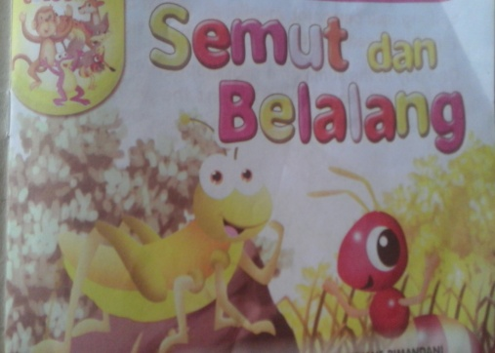 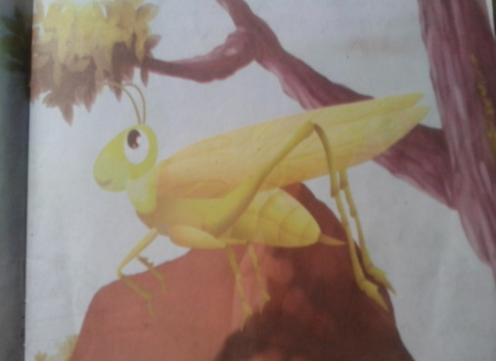

Suatu hari dimusim panas, seekor belalang sedang asik bersantai, menikmati udara dan angin sejuk yang sedari tadi terus berhembus tiada henti.

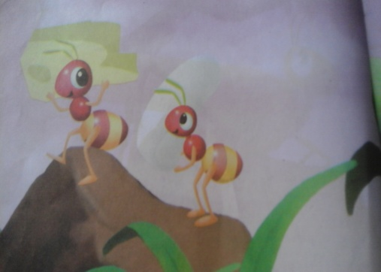 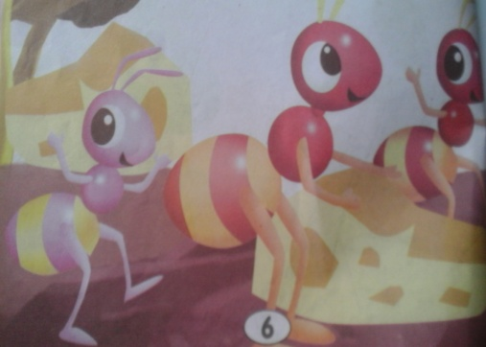

Tak lama, gerombolan semut itu melintas lagi dihadapannya mengangkut lebih banyak makanan lagi. “Hey kalian para semut, tidakkah kalian mau menikmati hidup?santai saja lah makanan berlimpah dimana-mana” ujar si belalang.

“Oooh nikmatnya”ujar si belalang.Tiba-tiba ia melihat rombongan semut sedang bekerja sama mengangkut makanan ke sarangnya.”Semut yang rajin”pujinya.Lalu ia pun melanjutkan berasantai.

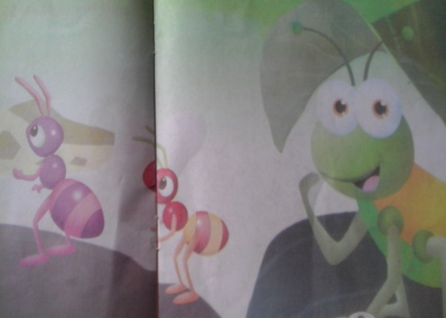 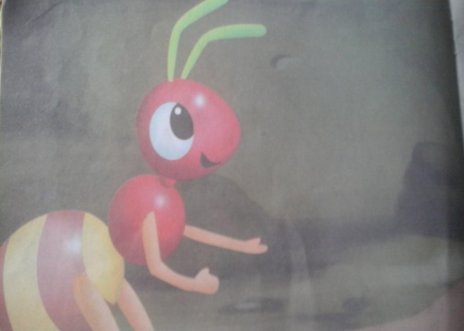

Namun sibelalang tidak menghiraaukan perkataan para semut,ia melanjutkan istirahatnya. Sementara para semut terus mencari makan pagi dan malam.

“Tidakkah kau tahu wahai belalang?Musim salju akan segera datang,makanan akan menjadi sulit dicari.Apakah kau mau mati kelaparan?”jawab semut sambil melanjutkan pekerjaaannya.

 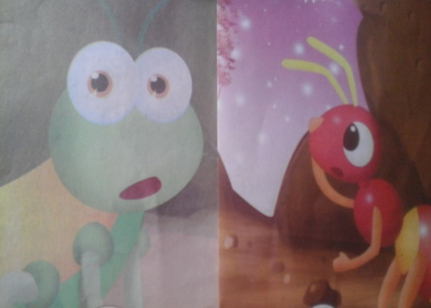

Sampai akhirnya musimpun berganti, salju turun menutupi jalan”teman-teman diluar sudah turun salju”saru seekor semut kepada teman-temannya yang beraada didalam lubang.

Tiba-tiba melintas seekor semut dihadapannya.”Hey belalang apa yang kamu lakukan?”Tanya semut tersebut.”Aku sedang menunggu salju berhenti turun sehingga aku dapat mencari makanan”jawab si belalang.

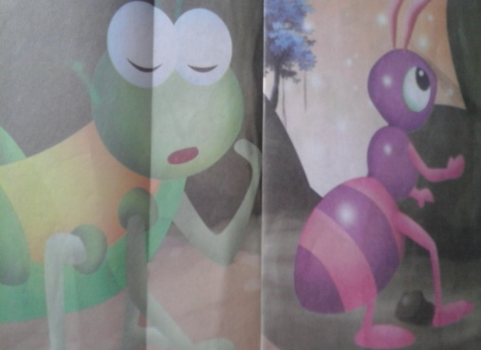 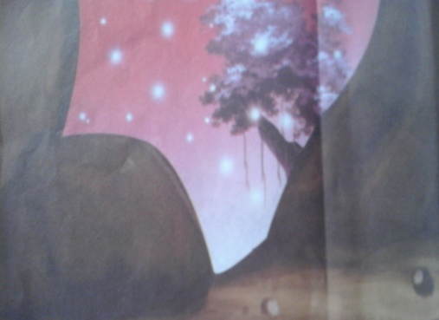

Sementara itu sibelalang menyesal tidak menuruti perkataan semut beberapa waktu yang lalu.Kini ia tak bisa berbuat apa-apa lagi.(Nah,sebaiknya kita bersiap,karena hidup tidak selalu nyaman). 

“Salju masih akan turun sampai bulan depan,bukankah sudah kuperingatkan sebelumnya?”ujar si semut prihatin, lalu ia kembali ke sarangnya.

**Tes Siklus I**

|  |  |
| --- | --- |
| **Mata pelajaran** | **: Bahasa Indonesia** |
| **Pokok Bahasan** | **: Membaca Pemahaman** |
| **Nama** | **:** |
| **Kelas** | **: V (lima)** |
| **Hari/Tanggal** | **:** |

**Petunjuk kegiatan :**

1. Bacalah cerita anak di atas secara bergantian sesuai dengan urutan gambar di depan kelas!
2. Sebutkanlah kembali urutan cerita bergambar di atas sesuai dengan urutannya!
3. Berilah kesimpulan dari isi cerita di atas!

** **

Tak lama, gerombolan semut itu melintas lagi dihadapannya mengangkut lebih banyak makanan lagi. “Hey kalian para semut, tidakkah kalian mau menikmati hidup?santai saja lah makanan berlimpah dimana-mana” ujar si belalang.

** **

“Oooh nikmatnya”ujar si belalang.Tiba-tiba ia melihat rombongan semut sedang bekerja sama mengangkut makanan ke sarangnya.”Semut yang rajin”pujinya.Lalu ia pun melanjutkan berasantai.

Tiba-tiba melintas seekor semut dihadapannya.”Hey belalang apa yang kamu lakukan?”Tanya semut tersebut.”Aku sedang menunggu salju berhenti turun sehingga aku dapat mencari makanan”jawab si belalang.

** **

Namun sibelalang tidak menghiraaukan perkataan para semut,ia melanjutkan istirahatnya. Sementara para semut terus mencari makan pagi dan malam.

“Tidakkah kau tahu wahai belalang?Musim salju akan segera datang,makanan akan menjadi sulit dicari.Apakah kau mau mati kelaparan?”jawab semut sambil melanjutkan pekerjaaannya.

** **

Sementara itu sibelalang menyesal tidak menuruti perkataan semut beberapa waktu yang lalu.Kini ia tak bisa berbuat apa-apa lagi.(Nah,sebaiknya kita bersiap,karena hidup tidak selalu nyaman). 

“Salju masih akan turun sampai bulan depan,bukankah sudah kuperingatkan sebelumnya?”ujar si semut prihatin, lalu ia kembali ke sarangnya.

  

Sampai akhirnya musimpun berganti, salju turun menutupi jalan”teman-teman diluar sudah turun salju”saru seekor semut kepada teman-temannya yang beraada didalam lubang.

Suatu hari dimusim panas, seekor belalang sedang asik bersantai, menikmati udara dan angin sejuk yang sedari tadi terus berhembus tiada henti.

Tak lama, gerombolan semut itu melintas lagi dihadapannya mengangkut lebih banyak makanan lagi. “Hey kalian para semut, tidakkah kalian mau menikmati hidup?santai saja lah makanan berlimpah dimana-mana” ujar si belalang.

**Lembar Kegiatan Siswa**

**(LKS)**

|  |  |
| --- | --- |
| **Mata Pelajaran** | **: Bahasa Indonesia** |
| **Kelas** | **: V(lima)** |
| **Nama** | **:** |

1. Urutkanlah gambar di atas menjadi sebuah cerita yang logis!
2. Ceritakanlah kembali cerita sesuai dengan urutan gambar di depan kelas!
3. Apa isi nasehat dari cerita anak di atas?

**Jawab**

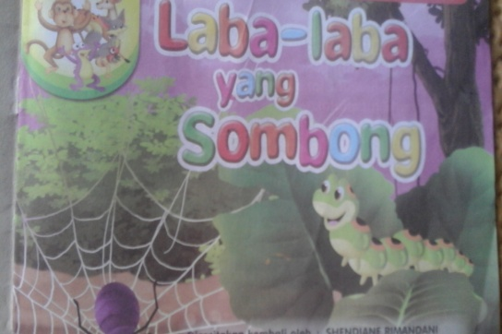 

“Tapi manusia akan menguliti suteramu sehelai demi sehelai. Kepompong yang indah itu hilang diambil manusia. Sayang sekali,bukankah ini bodoh?”ejek laba-laba.

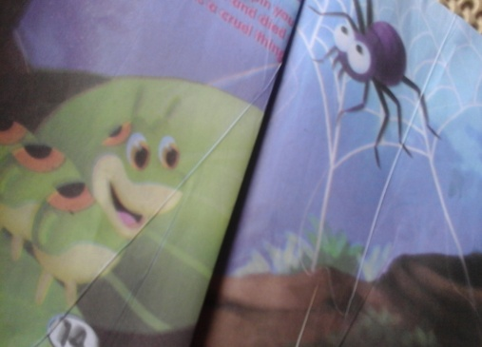 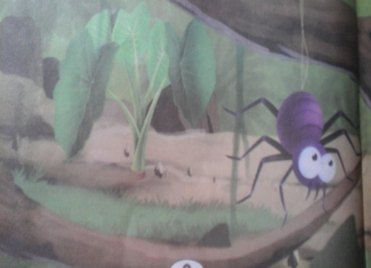

“Lihat dirimu laba-laba, ointalmu dipergunakan menjebak serangga kecil yang lucu dan mati disana.Pernahkah anda berfikir bahwa itu adalah hal yang kejam?” ujar ulat sutera kesal.

Laba-laba dan ulat sutera sama-sama pintar memintal jarring. Suatu hari laba-laba menemui ulat sutera yang sedang asyik memintal.

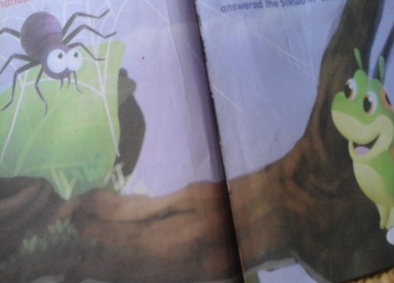 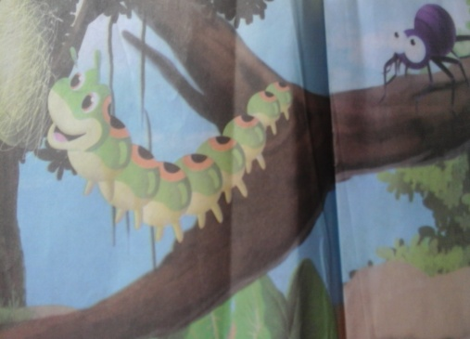

“Hey ulat sutera, mengapa kamumemintal dengan sangat lambat? payah sekali.”ujar laba-laba dengan sombongnya. Namun ulat sutera tidak menghiraukannya, ia tetap melanjutkan pekeerjaannya.

“Hebat bukan?”Tanya laba-laba.”Aku akui kau dapat memintal deengan sangat cepat, tapi apakah hasilnya sekuat dan seindah buatanku? manusia dapat menilainya”jawab ulat sutera santai.

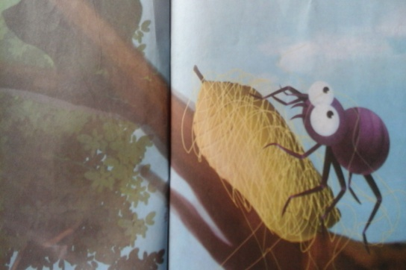 

Laba-laba sangat kesal, ia merasa dipermalukan oleh ulat sutera. Suatu hari ia berniat untuk merusak jaring hasil pintalaan ulat sutera.

Diam-diam ia ke tempat ulat sutera. Dengan sekuat tenaga ia merusak jarring milik ulat sutera agar menjadi jelek dan tak ada yang mau menggunakannnya.

**v**

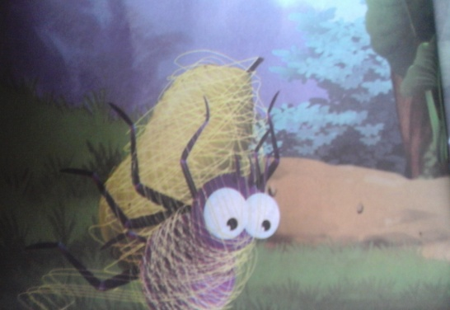 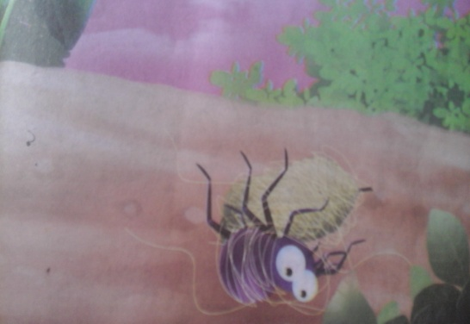

Namun, tiba-tiba saja ia terpeleset dan jatuh lalu tergulung oleh jarring hasil pintalan ulat sutera.

Laba-laba berusaha keluar namun, pintalan ulat sutera terlalu kuat dan tidak mudah dirusak.Ia pun mati didalamnya.(ketekunan akan menumbuhkan karya yang besar dan berguna bagi siapa pun).

**Lembar Kegiatan Siswa**

**(LKS)**

|  |  |
| --- | --- |
| **Mata Pelajaran** | **: Bahasa Indonesia** |
| **Kelas** | **: V(lima)** |
| **Nama** | **:** |

1. Urutkanlah kembali cerita anak di atas sesuai dengan urutan gambar sehingga menjadi cerita yang logis!
2. Bacalah cerita anak di atas sesuai dengan urutan gambar yang benar di depan kelas!
3. Apa kesimpulan yang dapat kalian petik setelah membaca cerita anak di atas?

**Jawab**

**Pedoman Penskoran Membaca Pemahaman**

**Siklus I**

|  |  |  |  |  |
| --- | --- | --- | --- | --- |
| **No.** | **Aspek yang dinilai** | **Skor** | **Jumlah**  **Mkas.** | |
| 1. | **Pengembangan Tema Cerita**   * Pengembangan gagasan dalam cerita sesuai dengan tema yang telah ditentukan * Pengembangan gagasan dalam cerita sesuai dengan tema yang ditentukan * Pengembangan gagasan tidak sesuia dengan tema | 3  2  1 | 3 | |
| 2. | **Unsur Cerita**   * Cerita anak menceritakan rangkaian peristiwa yang terurut bersifat factual, dan mengandung nilai-nilai ketauladanan * Cerita anak menceritakan rangakaian peristiwa secara terurut bersifat factual tetapi tidak mengandung nila-nilai * Cerita disajikan secara terurut, tetapi tidak factual dan tidak mengandung nilai-nilai ketauladanan | 3  2  1 | 3 | |
| 3. | **Tata Bahasa**   * Seluruh kalimat dalam cerita ditulis dengan kalimat efektif dan ada kepaduan antar seluruh paragraph dalam cerita * Sebagian besar kalimat dalam cerita ditulis dengan kalimat yang efektif dan ada kepaduan antar paragraph dalam cerita * Sebagian besar kalimat dalam cerita ditulis dengan kalimat yang kurang efektif, namun ada kepaduan antar paragraph dalam cerita * Cerita ditulis bukan dengan kalimat-kalimat efektif dan tidak ada kepaduan antar paragraph | 4  3  2  1 | 4 | |
| 4. | **Ejaan**   * Tidak terdapat kesalahan penggunaan ejaan dan tanda baca dalam cerita * Terdapat beberapa kesalahan penggunaan ejaan dan tanda baca dalam cerita * Banyak kesalahan penggunaan ejaan dan tanda baca dalam cerita | 3  2  1 | 3 | |
| 5. | **Diksi**   * Penggunaan pilihan kata (diksi) sesuai dengan konteks cerita atau tema cerita * Terdapat beberapa penggunaan diksi (pilihan kata) yang kurang sesuai dengan konteks cerita atau tema cerita * Penggunaan diksi (pilihan kata) tidak sesuai dengan konteks atau tema cerita | 3  2  1 | 3 | |
| 6. | **Kerapian Tulisan**   * Tulisan rapi, terbaca jelas, tidak ada coretan * Tulisan rapi, terbaca jelas terdapat coretan * Tulisan kurang rapi, kurang jelas terbaca dan coretan | 3  2  1 | 3 | |
| **Jumlah** | | | | 20 |

**Rumus Penilain Cerita :**

**Nilai : $\frac{skor yang diperoleh siswa }{skor ideal}$ × 100**

**Data Hasil Belajar Kemampuan Membaca Pemahaman**

**Siklus I**

|  |  |  |  |  |  |  |  |  |  |  |  |  |  |  |  |  |  |  |  |
| --- | --- | --- | --- | --- | --- | --- | --- | --- | --- | --- | --- | --- | --- | --- | --- | --- | --- | --- | --- |
|  |  | | **Nomor Soal/Bobot** | | | | | | | | | | | | |  |  | |  |
| **No.** | **Nama Siswa** | | **1** | | **2** | | | **3** | | | **4** | **5** | | **6** | | **Skor** | **Nilai** | | **Ket.** |
|  |  |  | **(1)** | | **(2)** | | | **(3)** | | | **(4)** | **(5)** | | **(6)** | |  |  | |  |
| 1. | Muh.Arya Zulham | | 1 | | | 1 | | | 1 | | 1 | 1 | | 1 | | 6 | 30 | TT | |
| 2. | Suci Ramadani | | - | | | - | | | - | | - | - | | - | | - | - | - | |
| 3. | Abd.Haris | | 2 | | | 1 | | | 1 | | 1 | 1 | | 1 | | 7 | 35 | TT | |
| 4. | Angga | | 3 | | | 3 | | | 2 | | 2 | 2 | | 2 | | 14 | 70 | T | |
| 5. | Fadil | | 1 | | | 2 | | | 2 | | 2 | 2 | | 1 | | 10 | 50 | TT | |
| 6. | Wamila | | 3 | | | 3 | | | 3 | | 3 | 2 | | 3 | | 17 | 85 | T | |
| 7. | Muh.Ariel | | 3 | | | 2 | | | 3 | | 2 | 2 | | 2 | | 14 | 70 | T | |
| 8. | Ilham Pratama | | 2 | | | 3 | | | 3 | | 1 | 2 | | 2 | | 13 | 65 | TT | |
| 9. | Afdiran Ismatudz | | 2 | | | 2 | | | 2 | | 1 | 1 | | 2 | | 6 | 50 | TT | |
| 10. | Muh.Alfareza | | 2 | | | 2 | | | 2 | | 2 | 2 | | 2 | | 12 | 60 | TT | |
| 11. | Angga Aprilianto | | 2 | | | 2 | | | 2 | | 1 | 1 | | 1 | | 9 | 45 | TT | |
| 12. | Rian Amri | | 1 | | | 2 | | | 2 | | 2 | 2 | | 1 | | 10 | 50 | TT | |
| 13. | Lilis | | 2 | | | 2 | | | 2 | | 1 | 1 | | 1 | | - | - | - | |
| 14. | Nurul Hikmah | | 2 | | | 2 | | | 2 | | 2 | 1 | | 1 | | 9 | 45 | TT | |
| 15. | Rismawati | | - | | | - | | | - | | - | - | | - | | - | - | - | |
| 16. | Muh.Aknanda | | 2 | | | 1 | | | 2 | | 2 | 1 | | 1 | | 12 | 55 | TT | |
| 17. | Andi Erin Triharta | | - | | | - | | | - | | - | - | | - | | - | - | - | |
| 18. | Siska Saskia | | 2 | | | 2 | | | 2 | | 2 | 2 | | 2 | | 12 | 55 | TT | |
| 19. | Fitri Nayla | | 3 | | | 3 | | | 2 | | 2 | 2 | | 2 | | 14 | 70 | T | |
| 20. | Ariani Rukmana | | 2 | | | 2 | | | 2 | | 2 | 2 | | 2 | | 12 | 55 | TT | |
| 21. | Nurul Syafira | | 3 | | | 3 | | | 2 | | 2 | 3 | | 2 | | 15 | 80 | T | |
| 22. | Dhirga Alamsyah | | - | | | - | | | - | | - | - | | - | | - | - | - | |
| 23. | Edi Kusnandar | | 3 | | | 2 | | | 2 | | 2 | 2 | 2 | | 13 | | 65 | TT | |
| 24. | Muh.Febri Alaska | | | 1 | | | 2 | | | 2 | 2 | 2 | 1 | | 10 | | 50 | TT | |
|  | Jumlah | | | | | | | | | | | | | | | | 1135 |  | |
|  | Rata-rata = $\frac{1135}{20}$ | | | | | | | | | | | | | | | | 56,75 |  | |
|  | Kategori | | | | | | | | | | | | | | | | Cukup | | |

**Keterangan Aspek Penilaian Karangan:**

1 = Tema (bobot 3)

2 = Struktur Narasi (bobot 4)

3 = Tata Bahasa (bobot 4)

4 = Diksi (pilih kata) (bobot 3)

5 = Ejaan (bobot 3)

6 = Kerapian (bobot 3)

**Nilai Akhir** = $\frac{Σ Skor penilaian }{Σ Skor total}=$**100**

**Nilai Rata-rata Kelas = $\frac{Σ Nilai keseluruhan siswa}{Σ Jumlah siswa}$ = 100**

**Keterangan KKM**

Tuntas = 70 – 100

Tidak tuntas = 0 – 69

Keterangan Ketuntasan Belajar Klasikal:

Sangat Baik = jika 85% - 100% siswa mencapai KKM

Baik = jika 70% - 84% siswa mencapai KKM

Cukup = jika 55% - 69% siswa mencapai KKM

Kurang = jika 40% - 54% siswa mencapai KKM

Sangat Kurang = jika 0% - 39% siswa mencapai KKM

**RENCANA PELAKSANAAN PEMBELAJARAN**

**SIKLUS II**

|  |  |
| --- | --- |
| **Sekolah** | **: SD Inpres 112 Tamarunang** |
| **Mata Pelajaran** | **: Bahasa Indonesia** |
| **Kelas/Semester** | **: V (Lima) / I** |
| **Siklus/Pertemuan** | **: II (Dua) / I** |
| **Alokasi Waktu** | **: 2x35 Menit** |

|  |
| --- |
|  |

1. **Standar Kompetensi**

Membaca

Memahami teks dengan membaca sekilas, membaca memindai dan membaca cerita anak

1. **Kompetensi Dasar**

Menyimpulkan isi cerita anak dalam beberapa kalimat

1. **Indikator**
2. Kongnitif

* Proses

Membaca cerita anak yang disajikan oleh guru

* Produk

Menyimpulkan isi cerita anak dalam beberapa kalimat

1. Afektif

* Karakter

Mengajukan pertanyaan dengan sopan dan penuh tanggung jawab

* Sosial

Membantu teman yang mengalami kesulitan dalam proses pembelajaran

1. Psikomotorik

Menuliskan kesimpulan isi cerita anak dalam beberapa kalimat

1. **Tujuan Pembelajaran**
2. Kognitif

* Proses

Setelah guru menjelaskan :

Murid dapat membaca cerita anak yang disajikan oleh guru

* Produk

Murid dapat menyimpulkan isi cerita anak dalam beberapa kalimat

1. Afektif

* Karakter

Murid dapat mengajukan pertanyaan dengan sopan dan penuh tanggung jawab

* Sosial

Murid dapat membantu teman yang mengalami kesulitan dalam proses pembelajaran

1. Psikomotorik

Siswa dapat menuliskan kesimpulan isi cerita anak dalam beberapa kalimat

1. **Materi Pembelajaran**

* Cerita anak “Kupu-Kupu”

1. **Model dan Metode Pembelajaran**

Model *: Picture and Picture*

Metode : Ceramah, tanya jawab, penugasan

1. **Langkah-langkah Kegiatan Pembelajaran**

|  |  |  |  |
| --- | --- | --- | --- |
| **No.** | **Tahap Kegiatan** | **Bentuk** | **Waktu** |
| 1. | Kegiatan awal   1. Mengucapkan salam 2. Berdoa sebelum belajar 3. Memerikasa kehadiran siswa | klasikal | 10 menit |
| 2. | Kegiatan Inti   1. Guru menetukan materi pelajaran 2. Guru merumuskan tujuan pengajaran 3. Menentukan standar materi 4. Menjelaskan materi pelajaran 5. Menaampilkan media pembelajaran 6. Memberi patokan penguasaan bahan yang dipelajari 7. Membagi siswa dalam beberapa kelompok dan tiap kelompok mendapatkan LKS 8. Membimbing siswa mengajarkan LKS 9. Meminta siswa membacakan hasil kerjanya | Klasikal | 50 menit |
| 3. | Kegiatan Akhir   1. Guru melakukan refleksi 2. Memberi PR 3. Menyampaikan pesan moral | Klasikal | 10 menit |

1. **Sumber dan Media Pembelajaran**

Sumber : Buku paket Bahasa Indonesia kelas V

Media : Gambar

1. **Penilaian**

* Teknik : Tes tertulis, lisan
* Bentuk : Uraian

|  |
| --- |
| Tamarunang, Desember 2015 |

|  |  |
| --- | --- |
| **Mengetahui**  Guru Kelas | Peneliti |
| **YULI SELVI MAHARANI,S.Pd**  NIP.19750720 199703 2 006 | **IRA SUSANTI**  NIM.1447046051 |

|  |
| --- |
| Kepala Sekolah  **SUMIATI,S.Pdi**  NIP. 19621020 198411 2 003 |

**HASIL OBSERVASI AKTIVITAS BELAJAR SISWA**

**Peningkatan Keterampilan Membaca Pemahaman Melalui Strategi Belajar Tuntas Murid Kelas V SD Inpres 112 Tamarunang,Kabupaten Jeneponto.**

**Siklus : II (satu)**

**Pertemuan : 1**

**Hari Tanggal :**

Amatilah aktivitas siswa selama kegiatan pemebelajaran berlangsung, kemudian isilah lembaran pengamatan dengan memberikan tanda centang (**√** ).

|  |  |  |  |  |
| --- | --- | --- | --- | --- |
| **No.** | **Indikator** | **Kategori**  **Penilaian** | | |
| **B** | **C** | **K** |
| **3** | **2** | **1** |
| 1. | Siswa mendengarkan penjelasan guru tentang cara memahami sebuah cerita dengan memasang /mengurutkan gambar menjadi yang logis. |  | **√** |  |
| 2. | Siswa diberikan kesempatan untuk bertanya. |  | **√** |  |
| 3. | Siswa bersama-sama mengurutkan gambar yang sesuai berdasarkan cerita. | **√** |  |  |
| 4. | Siswa menceritakan kembali cerita yang didengarkan |  | **√** |  |
| 5. | Siswa menjawab pertanyaaan yang diberikan oleh guru | **√** |  |  |
| 6. | Siswa membuat kesimpulan cerita anak |  | **√** |  |
|  | **Jumlah skor yang dicapai** | **14** | | |
|  | **Skor maksimal** | **18** | | |
|  | **Persentase** | **77,77%** | | |
|  | **Kategori** | **Baik** | | |

**Keterangan :**

Skor rata-rata 3 = Baik

Skor rata-rata 2 = Cukup

Skor rata-rata 1 = kurang

**Keterangan Kategori Penilaian**

|  |  |
| --- | --- |
| Baik (B)  Cukup (C)  Kurang (K) | : jika guru mncapai keberhasilan 68%-100%  : jika guru mncapai keberhasilan 34%-67%  : jika guru mncapai keberhasilan 0%-33% |

**Rumus Penilaian**

Persentase pelaksanaan = × 100

|  |
| --- |
| **Observer**  **YULI SELVI MAHARANI,S.Pd**  NIP.19750720 199703 2 006 |
|  |
|  |
|  |
|  |

**HASIL OBSERVASI AKTIVITAS BELAJAR GURU**

**Peningkatan Keterampilan Membaca Pemahaman Melalui Strategi Belajar Tuntas Murid Kelas V SD Inpres 112 Tamarunang,Kabupaten Jeneponto**

**Siklus : II (dua)**

**Pertemuan : 1**

**Hari Tanggal :**

Amatilah aktivitas guru selama kegiatan pemebelajaran berlangsung, kemudian isilah lembaran pengamatan dengan memberikan tanda centang( **√** )

|  |  |  |  |  |
| --- | --- | --- | --- | --- |
| **No.** | **Indikator** | **Kategori**  **Penilaian** | | |
| **B** | **C** | **K** |
| **3** | **2** | **1** |
| 1. | Guru menyampaikan materi tentang cara sebuah cerita dengan memasang/mengurutkan gambar-gambar menjadi yang logis. | **√** |  |  |
| 2. | Guru memberikan kesempatan untuk bertanya. |  | **√** |  |
| 3. | Guru menjelaskan tentang bagaimana cara memahami sebuah cerita |  | **√** |  |
| 4. | Guru membimbing siswa untuk dapat menceritakan kembali cerita sesuai dengan gambar | **√** |  |  |
| 5. | Guru memberikan pertaanyaan sesuai dengan urutan gambar. |  | **√** |  |
| 6. | Guru membimbing siswa dalam menyimpulkan materi pelajaran |  | **√** |  |
| 7. | Mengelola kelas |  | **√** |  |
|  | **Jumlah skor yang dicapai** | **16** | | |
|  | **Skor maksimal** | **21** | | |
|  | **Persentase** | **46,19%** | | |
|  | **Kategori** | **Baik** | | |

**Keterangan :**

Skor rata-rata 3 = Baik

Skor rata-rata 2 = CukupSkor rata-rata 1 = kurang

**Keterangan Kategori Penilaian**

|  |  |
| --- | --- |
| Baik (B)  Cukup (C)  Kurang (K) | : jika guru mncapai keberhasilan 68%-100%  : jika guru mncapai keberhasilan 34%-67%  : jika guru mncapai keberhasilan 0%-33% |

**Rumus Penilaian**

Persentase pelaksanaan = $\frac{skor yang dicapai}{skor maksimum}$ × 100

|  |
| --- |
| **Observer**  **YULI SELVI MAHARANI,S.Pd**  NIP.19750720 199703 2 006 |

**RENCANA PELAKSANAAN PEMBELAJARAN**

**SIKLUS II**

|  |  |
| --- | --- |
| **Sekolah** | **: SD Inpres 112 Tamarunang** |
| **Mata Pelajaran** | **: Bahasa Indonesia** |
| **Kelas/Semester** | **: V(lima) /I(satu)** |
| **Siklus/Pertemuan** | **: II (Dua) / 2** |
| **Alokasi waktu** | **: 2×35 Menit** |

1. **Standar Kompetensi**

Membaca

Memahami teks dengan membaca sekilas, membaca memindai dan membaca

Cerita anak

1. **Kompetensi Dasar**

Menyimpulkan isi cerita anak dalam beberapa kalimat

1. **Indikator**
2. Kognitif

* Proses

Membaca cerita anak dengan menggunakan gambar yang disajikan oleh guru

* Produk

Menyimpulkan isi cerita yang dibaca

1. Afektif

* Karakter

Menjawab pertanyaan tentang isi cerita

* Social

Membantu teman yang mengalami kesulitan

1. Psikomoterik

Terampil menyimpulkan/menjawab isi cerita

1. **Tujuan Pembelajaran**
2. Kognitif

* Proses

Setelah guru menjelaskan :

Siswa dapat membaca cerita anak yang disajikan oleh guru

* Produk

Siswa dapat menyimpulkan isi cerita yang dibaca

1. Afektif

* Karakter

Siswa dapat menjawab petanyaan tentang isi cerita

* Sosial

Siswa dapat membantu teman yang mengalami kesulitan

1. Psikomotorik

Siswa dapat terampil menyimpulkan/menjawab soal-soal isi cerita

1. **Materi Pembelajaran**

* Cerita anak “Semut Dan Belalang”

1. **Model dan Metode Pembelajaran**

Model : *Picture and Picture*

Metode : Ceramah, Tanya jawab, penugasan

1. **Langkah-langkah Kegiatan Pembelajaran**

|  |  |  |  |
| --- | --- | --- | --- |
| **No.** | **Tahap Kegiatan** | **Bentuk** | **Waktu** |
| 1. | Kegiatan Awal   1. Mengucapkan salam 2. Berdoa sebelum belajar 3. Memeriksa kehadiran siswa | Klasikal | 10 menit |
| 2. | Kegiatan Inti   1. Guru menentukan materi pembelajaran 2. Guru merumuskan tujuan pengajaran 3. Menentukan standar materi 4. Menjelaskan meteri pelajaran 5. Menampilkan media pembelajaran 6. Memberi patokan penguasaan bahan yang dipelajari 7. Membagi siswa dalam beberapa kelompok dan tiap kelompok mendapatkan LKS 8. Membimbing siswa mengerjakan LKS 9. Meminta siswa membacakan hasil karyanya | Klasikal | 10 menit |
| 3. | Kegiatan Akhir   1. Guru melakukan refleksi 2. Memberi PR 3. Menyampaikan pesan moral | Klasikal | 1. Menit |

1. **Sumber dan Media Pembelajaran**

Sumber : Buku paket Bahasa Indonesia kelas V SD

Media : Gambar

1. **Penilaian**

* Teknik : Tes tertulis, lisan
* Bentuk : Urain

|  |
| --- |
| Tamarunang, Desember 2015 |

|  |  |
| --- | --- |
| **Mengetahui**  Guru Kelas | Peneliti |
| **YULI SELVI MAHARANI,S.Pd**  NIP.19750720 199703 2 006 | **IRA SUSANTI**  NIM.1447046051 |

|  |
| --- |
| Kepala Sekolah  **SUMIATI,S.Pdi**  NIP. 19621020 198411 2 003 |

**HASIL OBSERVASI AKTIVITAS BELAJAR GURU**

**Peningkatan Keterampilan Membaca Pemahaman Melalui Strategi Belajar Tuntas SD Inpres 112 Tamarunang,Kabupaten Jeneponto.**

**Siklus : II (satu)**

**Pertemuan : 2**

**Hari Tanggal :**

Amatilah aktivitas guru selama kegiatan pemebelajaran berlangsung, kemudian isilah lembaran penagamatan dengan memberikan tanda centang( **√** )

|  |  |  |  |  |
| --- | --- | --- | --- | --- |
| **No.** | **Indikator** | **Kategori**  **Penilaian** | | |
| **B** | **C** | **K** |
| **3** | **2** | **1** |
| 1. | Guru menyampaikan materi | **√** |  |  |
| 2. | Guru melaksanakan tanya jawab |  | **√** |  |
| 3. | Guru memberikan pengarahan tentang bagaimana memahami sebuah cerita dengan menggunakan gambar | **√** |  |  |
| 4. | Guru membantu siswa agar dapat menceritakan kembali cerita sesuai urutan gambar-gambar | **√** |  |  |
| 5. | Guru memberikan pertanyaan sesuai dengan cerita bergambar | **√** |  |  |
| 6. | Membimbing siswa dalam menyimpulkan materi pelajaran | **√** |  |  |
| 7. | Mengelola kelas | **√** |  |  |
|  | **Jumlah skor yang dicapai** | **20** | | |
|  | **Skor maksimal** | **21** | | |
|  | **Persentase** | **95,23%** | | |
|  | **Kategori** | **Baik** | | |

**Keterangan :**

Skor rata-rata 3 = Baik

Skor rata-rata 2 = Cukup

Skor rata-rata 1 = kuran

**Keterangan Kategori Penilaian**

|  |  |
| --- | --- |
| Baik (B)  Cukup (C)  Kurang (K) | : jika guru mncapai keberhasilan 68%-100%  : jika guru mncapai keberhasilan 34%-67%  : jika guru mncapai keberhasilan 0%-33% |

**Rumus Penilaian**

Persentase pelaksanaan = × 100

|  |
| --- |
| **Observer**  **YULI SELVI MAHARANI,S.Pd**  **NIP.19750720 199703 2 006** |

**HASIL OBSERVASI AKTIVITAS BELAJAR SISWA**

**Peningkatan Keterampilan Membaca Pemahaman Melalui Strategi Belajar Tuntas SD Inpres 112 Tamarunang,Kabupaten Jeneponto**

**Siklus : II (satu)**

**Pertemuan : 2**

**Hari Tanggal :**

Amatilah aktivitas siswa selama kegiatan pemebelajaran berlangsung, kemudian isilah lembaran penagamatan dengan memberikan tanda centang ( **√** )

|  |  |  |  |  |
| --- | --- | --- | --- | --- |
| **No.** | **Indikator** | **Kategori**  **Penilaian** | | |
| **B** | **C** | **K** |
| **3** | **2** | **1** |
| 1. | Siswa mendengarkan materi | **√** |  |  |
| 2. | Siswa melakukan tanya jawab |  | **√** |  |
| 3. | Siswa mendengarkan penjelasan guru mengenai cara memahami sebuah cerita dengan menggunakan gambar | **√** |  |  |
| 4. | Siswa menceritakan kembali cerita sesuai urutan gambar-gambar | **√** |  |  |
| 5. | Siswa dapat menjawab pertanyaan sesuai cerita bergambar | **√** |  |  |
| 6. | Siswa membuat kesimpulan cerita anak | **√** |  |  |
|  | **Jumlah skor yang dicapai** | **17** | | |
|  | **Skor maksimal** | **18** | | |
|  | **Persentase** | **94,44%** | | |
|  | **Kategori** | **Baik** | | |

**Keterangan :**

Skor rata-rata 3 = Baik

Skor rata-rata 2 = Cukup

Skor rata-rata 1 = kurang

**Keterangan Kategori Penilaian**

|  |  |
| --- | --- |
| Baik (B)  Cukup (C)  Kurang (K) | : jika guru mncapai keberhasilan 68%-100%  : jika guru mncapai keberhasilan 34%-67%  : jika guru mncapai keberhasilan 0%-33% |

**Rumus Penilaian**

Persentase pelaksanaan = $\frac{skor yang dicapai}{skor maksimum}$ × 100

|  |
| --- |
| **Observer**  **YULI SELVI MAHARANI,S.Pd**  **NIP.19750720 199703 2 006** |

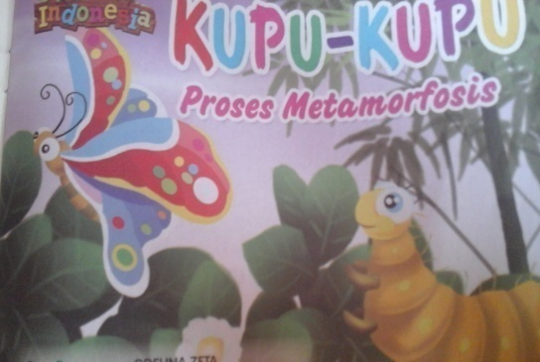 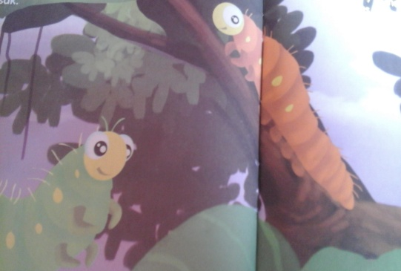

Binatang yang kelihatan jelek ini namanya ulat. Ulat bukan hewan berbahaya, tapi si ulat adalah musuh tanaman karena ulat memakan daun sehingga tanaman menjadi rusak.

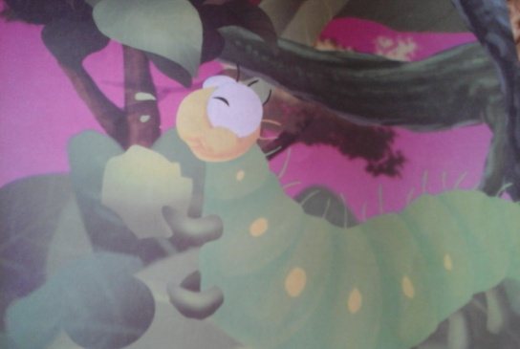 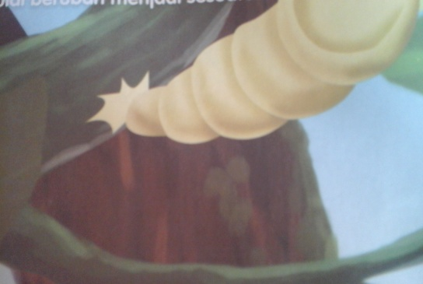

Eh….eh…Kenapa ulatnya menjadi kaku begitu yah?apa lagi yang dilakukan si ulat….?kok dia diam terus tidak bergerak….Eh…si ulat berubah lagi…menjadi kepompong….Didalam kepompong itu siulat perlahan-lahan berubah menjadi sesuatu….

“Kresss……..Kreessss…..Krauuk…krauuk…Kresss….nyam…Emang lezaaat…..Nyam…Mestinya aku habiskan semua daun ini biar aku kenyang.”

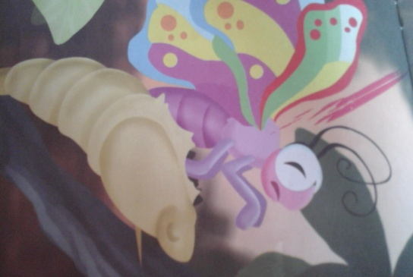 

Si ulat sudah berubah menjadi kupu-kupu yang cantik.”Horeeeee…Aku sudah berubah….Sekarang aku tampak cantik dan aku juga bisa terbang…..”kata kupu-kupu.

Haaa…apa itu?Seperti ada yang mau keluar dari kepompong, tapi sepertinya bukan si ulat ya?”Eh…eh sempit sekali dan gelap,aku tidak bisa melihat.aduh….kata hewan itu”kira-kira hewan apa yang mau keluar itu?

** **

Kupu-kupu sangat menyukai bunga,bukan hanya karena bunga terlihat indah,tapi sepertinya ada yang lebih disuakai, apa ya? Ternyata ia suka menghisap sari bunga.

Setelah menjadi kupu-kupu dia bisa terbang dengan bebas kemana pun dan hinggap dimana saja yang ia suka. Tapia pa dia tetap makan daun ya? Kalau dia tetap makan daun, sama dengan ulat yang merusak tanaman dong?

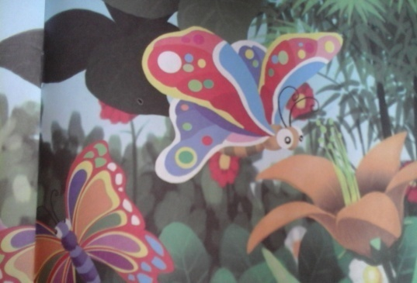 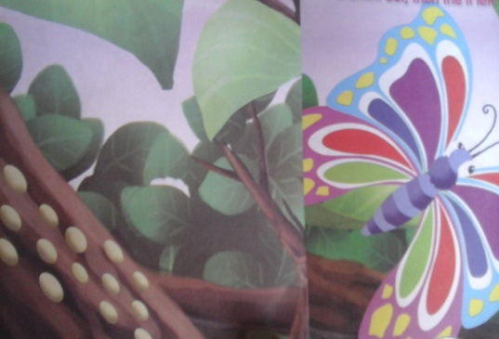

Dan rupanya ada kupu-kupu yang sama. ereka juga sama-sama berusaha mendapatkan madu. Wah, kupu-kupu bisa bertelur juga. Dia sedang bertelur didahan pohon. Tapi, Kemudian telur-telur itu ditinggalkannya.

Kupu-kupu suka minum madu dari dalam bunga. Kupu-kupu bukan pemakan daun seperti ulat yang dulu. Dan ketika kupu-kupu sedang berusaha meminum madu, dia juga ikut membantu bunga untuk berkembang biak.

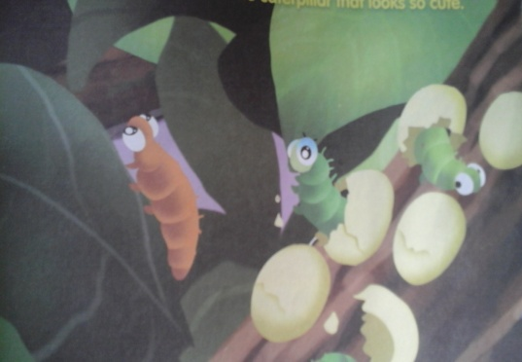 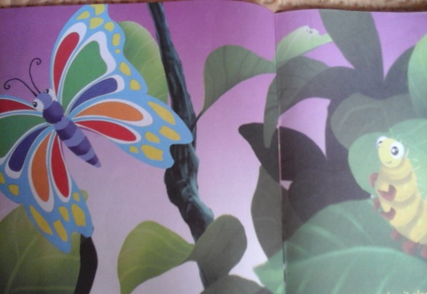

Pasti suatu hari dia juga berubah. Sebelum itu dia juga makan daun. Kemudian, berubah menjadi kupu-kupu yang cantik.

Setelah beberapa hari menetaslah telur-telur itu. Tapi saying, yang keluar bukan kupu-kupu, tetapi ulat daun yang terlihat lucu.

**Tes Siklus II**

|  |  |
| --- | --- |
| **Mata pelajaran** | **: Bahasa Indonesia** |
| **Pokok Bahasan** | **: Membaca Pemahaman** |
| **Nama** | **:** |
| **Kelas** | **: V (lima)** |
| **Hari/Tanggal** | **:** |

**Petunjuk kegiatan :**

1. Bacalah cerita di atas berdasarka urutan gambar!
2. Urutkanlah kembali cerita bergambar yang telah diacak menjadi sebuah cerita yang logis!
3. Buatlah kesimpulan sesuai cerita anak di atas!

** **

Setelah beberapa hari menetaslah telur-telur itu. Tapi saying, yang keluar bukan kupu-kupu, tetapi ulat daun yang terlihat lucu.

** **

Kupu-kupu sangat menyukai bunga,bukan hanya karena bunga terlihat indah,tapi sepertinya ada yang lebih disuakai, apa ya? Ternyata ia suka menghisap sari bunga.

Binatang yang kelihatan jelek ini namanya ulat. Ulat bukan hewan berbahaya, tapi si ulat adalah musuh tanaman karena ulat memakan daun sehingga tanaman menjadi rusak.

 

Dan rupanya ada kupu-kupu yang sama. ereka juga sama-sama berusaha mendapatkan madu. Wah, kupu-kupu bisa bertelur juga. Dia sedang bertelur didahan pohon. Tapi, Kemudian telur-telur itu ditinggalkannya.

“Kresss……..Kreessss…..Krauuk…krauuk…Kresss….nyam…Emang lezaaat…..Nyam…Mestinya aku habiskan semua daun ini biar aku kenyang.”

** **

Kupu-kupu suka minum madu dari dalam bunga. Kupu-kupu bukan pemakan daun seperti ulat yang dulu. Dan ketika kupu-kupu sedang berusaha meminum madu, dia juga ikut membantu bunga untuk berkembang biak.

Eh….eh…Kenapa ulatnya menjadi kaku begitu yah?apa lagi yang dilakukan si ulat….?kok dia diam terus tidak bergerak….Eh…si ulat berubah lagi…menjadi kepompong….Didalam kepompong itu siulat perlahan-lahan berubah menjadi sesuatu….

** **

Pasti suatu hari dia juga berubah. Sebelum itu dia juga makan daun. Kemudian, berubah menjadi kupu-kupu yang cantik.

Si ulat sudah berubah menjadi kupu-kupu yang cantik.”Horeeeee…Aku sudah berubah….Sekarang aku tampak cantik dan aku juga bisa terbang…..”kata kupu-kupu.

** **

Setelah menjadi kupu-kupu dia bisa terbang dengan bebas kemana pun dan hinggap dimana saja yang ia suka. Tapia pa dia tetap makan daun ya? Kalau dia tetap makan daun, sama dengan ulat yang merusak tanaman dong?

Haaa…apa itu?Seperti ada yang mau keluar dari kepompong, tapi sepertinya bukan si ulat ya?”Eh…eh sempit sekali dan gelap,aku tidak bisa melihat.aduh….kata hewan itu”kira-kira hewan apa yang mau keluar itu?

**Lembar Kegiatan Siswa**

**(LKS)**

|  |  |
| --- | --- |
| **Mata Pelajaran** | **: Bahasa Indonesia** |
| **Kelas** | **: V(lima)** |
| **Nama** | **:** |

1. Urutkanlah gambar yang telah diacak tersebut menjadi sebuah cerita yang logis!
2. Siapakah yang menjadi tokoh dalam cerita?
3. Buatlah kesimpulan sesuai isi dari cerita!

**Jawab**

** **

Tak lama, gerombolan semut itu melintas lagi dihadapannya mengangkut lebih banyak makanan lagi. “Hey kalian para semut, tidakkah kalian mau menikmati hidup?santai saja lah makanan berlimpah dimana-mana” ujar si belalang.

** **

“Oooh nikmatnya”ujar si belalang.Tiba-tiba ia melihat rombongan semut sedang bekerja sama mengangkut makanan ke sarangnya.”Semut yang rajin”pujinya.Lalu ia pun melanjutkan berasantai.

Tiba-tiba melintas seekor semut dihadapannya.”Hey belalang apa yang kamu lakukan?”Tanya semut tersebut.”Aku sedang menunggu salju berhenti turun sehingga aku dapat mencari makanan”jawab si belalang.

** **

Namun sibelalang tidak menghiraaukan perkataan para semut,ia melanjutkan istirahatnya. Sementara para semut terus mencari makan pagi dan malam.

“Tidakkah kau tahu wahai belalang?Musim salju akan segera datang,makanan akan menjadi sulit dicari.Apakah kau mau mati kelaparan?”jawab semut sambil melanjutkan pekerjaaannya.

** **

Sementara itu sibelalang menyesal tidak menuruti perkataan semut beberapa waktu yang lalu.Kini ia tak bisa berbuat apa-apa lagi.(Nah,sebaiknya kita bersiap,karena hidup tidak selalu nyaman). 

“Salju masih akan turun sampai bulan depan,bukankah sudah kuperingatkan sebelumnya?”ujar si semut prihatin, lalu ia kembali ke sarangnya.

  

Sampai akhirnya musimpun berganti, salju turun menutupi jalan”teman-teman diluar sudah turun salju”saru seekor semut kepada teman-temannya yang beraada didalam lubang.

Suatu hari dimusim panas, seekor belalang sedang asik bersantai, menikmati udara dan angin sejuk yang sedari tadi terus berhembus tiada henti.

**Lembar Kegiatan**

**(LKS)**

|  |  |
| --- | --- |
| **Mata Pelajaran** | **: Bahasa Indonesia** |
| **Kelas** | **: V(lima)** |
| **Nama** | **:** |

1. Urutkanlah kembali cerita di atas menjadi sebuah cerita yang logis!
2. Bacalah cerita yang telah kalian urutkan dengan benar di depan kelas!

**Jawab**

**Pedoman Penskoran Membaca Pemahaman**

**Siklus II**

|  |  |  |  |  |
| --- | --- | --- | --- | --- |
| **No.** | **Aspek yang dinilai** | **Skor** | **Jumlah**  **Mkas.** | |
| 1. | **Pengembangan Tema Cerita**   * Pengembangan gagasan dalam cerita sesuai dengan tema yang telah ditentukan * Pengembangan gagasan dalam cerita sesuai dengan tema yang ditentukan * Pengembangan gagasan tidak sesuia dengan tema | 3  2  1 | 3 | |
| 2. | **Unsur Cerita**   * Cerita anak menceritakan rangkaian peristiwa yang terurut bersifat factual, dan mengandung nilai-nilai ketauladanan * Cerita anak menceritakan rangakaian peristiwa secara terurut bersifat factual tetapi tidak mengandung nila-nilai * Cerita disajikan secara terurut, tetapi tidak factual dan tidak mengandung nilai-nilai ketauladanan | 3  2  1 | 3 | |
| 3. | **Tata Bahasa**   * Seluruh kalimat dalam cerita ditulis dengan kalimat efektif dan ada kepaduan antar seluruh paragraph dalam cerita * Sebagian besar kalimat dalam cerita ditulis dengan kalimat yang efektif dan ada kepaduan antar paragraph dalam cerita * Sebagian besar kalimat dalam cerita ditulis dengan kalimat yang kurang efektif, namun ada kepaduan antar paragraph dalam cerita * Cerita ditulis bukan dengan kalimat-kalimat efektif dan tidak ada kepaduan antar paragraph | 4  3  2  1 | 4 | |
| 4. | **Ejaan**   * Tidak terdapat kesalahan penggunaan ejaan dan tanda baca dalam cerita * Terdapat beberapa kesalahan penggunaan ejaan dan tanda baca dalam cerita * Banyak kesalahan penggunaan ejaan dan tanda baca dalam cerita | 3  2  1 | 3 | |
| 5. | **Diksi**   * Penggunaan pilihan kata (diksi) sesuai dengan konteks cerita atau tema cerita * Terdapat beberapa penggunaan diksi (pilihan kata) yang kurang sesuai dengan konteks cerita atau tema cerita * Penggunaan diksi (pilihan kata) tidak sesuai dengan konteks atau tema cerita | 3  2  1 | 3 | |
| 6. | **Kerapian Tulisan**   * Tulisan rapi, terbaca jelas, tidak ada coretan * Tulisan rapi, terbaca jelas terdapat coretan * Tulisan kurang rapi, kurang jelas terbaca dan coretan | 3  2  1 | 3 | |
| **Jumlah** | | | | 20 |

**Rumus Penilain Cerita :**

**Nilai : $\frac{skor yang diperoleh siswa }{skor ideal}$ × 100**

**Data Hasil Belajar Kemampuan Membaca Pemahaman**

**Siklus II**

|  |  |  |  |  |  |  |  |  |  |  |  |  |  |  |  |  |  |  |  |
| --- | --- | --- | --- | --- | --- | --- | --- | --- | --- | --- | --- | --- | --- | --- | --- | --- | --- | --- | --- |
|  |  | | **Nomor Soal/Bobot** | | | | | | | | | | | | |  |  | |  |
| **No.** | **Nama Siswa** | | **1** | | **2** | | |  | | | **4** | **5** | | **6** | | **Skor** | **Nilai** | | **Ket.** |
|  |  |  | **(1)** | | **(2)** | | | **(3)** | | | **(4)** | **(5)** | | **(6)** | |  |  | |  |
| 1. | Muh.Arya Zulham | | 2 | | | 2 | | | 2 | | 1 | 1 | | 1 | | 9 | 45 | TT | |
| 2. | Suci Ramadani | | 3 | | | 2 | | | 3 | | 3 | 2 | | 2 | | 15 | 80 | T | |
| 3. | Abd.Haris | | 2 | | | 1 | | | 1 | | 1 | 1 | | 1 | | 7 | 35 | TT | |
| 4. | Angga | | 3 | | | 3 | | | 2 | | 2 | 2 | | 2 | | 14 | 70 | T | |
| 5. | Fadil | | 2 | | | 3 | | | 2 | | 3 | 2 | | 2 | | 14 | 70 | T | |
| 6. | Wamila | | 3 | | | 3 | | | 3 | | 3 | 2 | | 3 | | 17 | 85 | T | |
| 7. | Muh.Ariel | | 3 | | | 2 | | | 3 | | 2 | 2 | | 2 | | 14 | 70 | T | |
| 8. | Ilham Pratama | | 2 | | | 3 | | | 3 | | 2 | 2 | | 2 | | 14 | 70 | T | |
| 9. | Afdiran Ismatudz | | 3 | | | 3 | | | 3 | | 3 | 3 | | 2 | | 17 | 85 | T | |
| 10. | Muh.Alfareza | | 2 | | | 3 | | | 2 | | 2 | 3 | | 2 | | 14 | 70 | T | |
| 11. | Angga Aprilianto | | 2 | | | 2 | | | 2 | | 1 | 1 | | 1 | | 9 | 45 | TT | |
| 12. | Rian Amri | | 3 | | | 2 | | | 2 | | 2 | 2 | | 3 | | 14 | 70 | T | |
| 13. | Lilis | | 2 | | | 2 | | | 3 | | 2 | 2 | | 3 | | 14 | 70 | T | |
| 14. | Nurul Hikmah | | 2 | | | 2 | | | 2 | | 3 | 3 | | 3 | | 15 | 80 | T | |
| 15. | Rismawati | | 2 | | | 1 | | | 2 | | 2 | 1 | | 1 | | 12 | 55 | TT | |
| 16. | Muh.Aknanda | | 3 | | | 3 | | | 3 | | 2 | 3 | | 3 | | 17 | 85 | T | |
| 17. | Andi Erin Triharta | | 3 | | | 3 | | | 2 | | 3 | 3 | | 3 | | 17 | 85 | T | |
| 18. | Siska Saskia | | 2 | | | 3 | | | 2 | | 3 | 2 | | 3 | | 15 | 80 | T | |
| 19. | Fitri Nayla | | 3 | | | 3 | | | 2 | | 2 | 2 | | 2 | | 14 | 70 | T | |
| 20. | Ariani Rukmana | | 2 | | | 2 | | | 2 | | 3 | 3 | | 3 | | 15 | 80 | T | |
| 21. | Nurul Syafira | | 3 | | | 3 | | | 2 | | 2 | 3 | | 2 | | 15 | 80 | T | |
| 22. | Dhirga Alamsyah | | 2 | | | 2 | | | 2 | | 2 | 2 | | 2 | | 12 | 55 | TT | |
| 23. | Edi Kusnandar | | 3 | | | 3 | | | 2 | | 3 | 2 | 2 | | 15 | | 80 | T | |
| 24. | Muh.Febri Alaska | | | 2 | | | 3 | | | 2 | 3 | 2 | 3 | | 15 | | 80 | T | |
|  | Jumlah | | | | | | | | | | | | | | | | 1695 |  | |
|  | Rata-rata = $\frac{1695}{24}$ | | | | | | | | | | | | | | | | 70,7 |  | |
|  | Kategori | | | | | | | | | | | | | | | | Baik | | |

**Rumus Penilain Karangan :**

**Nilai : $\frac{skor yang diperoleh siswa }{skor ideal}$ × 100**

**Rekapitulasi Hasil Tes Siklus I dan II Kemampuan Membaca Pemahaman Melalui Penerapan Model Pembelajaran Picture and Picture Pada Siswa Kelas V SD Inpres 112 Tamarunang Kabupaten Jeneponto**

|  |  |  |  |  |  |
| --- | --- | --- | --- | --- | --- |
| **No.** | **Nama Siswa** | **Siklus I** | | **Siklus II** | |
| **Nilai** | **Ket.** | **Nilai** | **Ket.** |
| 1. | **Muh.Arya Zulham** | 30 | TT | 45 | TT |
| 2. | **Suci Ramadani** | - | - | 80 | TT |
| 3. | **Abd.Haris** | 35 | TT | 35 | TT |
| 4. | **Angga** | 70 | T | 70 | T |
| 5. | **Fadil** | 50 | TT | 70 | T |
| 6. | **Wamila** | 85 | T | 85 | T |
| 7. | **Muh.Ariel** | 70 | T | 70 | T |
| 8. | **Ilham Pratama** | 65 | TT | 70 | T |
| 9. | **Afdiran Ismatudz** | 50 | TT | 85 | T |
| 10. | **Muh.Alfareza** | 60 | TT | 70 | T |
| 11. | **Angga Aprilianto** | 45 | TT | 70 | T |
| 12. | **Rian Amri** | 50 | TT | 70 | T |
| 13. | **Lilis** | 45 | TT | 70 | T |
| 14. | **Nurul Hikmah** | 50 | TT | 80 | T |
| 15. | **Rismawati** | - | - | 55 | TT |
| 16. | **Muh.Aknanda** | 45 | TT | 85 | T |
| 17. | **Andi Erin Triharta** | 65 | TT | 85 | TT |
| 18. | **Siska Saskia** | - | - | 45 | T |
| 19. | **Fitri Naila** | 70 | T | 80 | T |
| 20. | **Ariani Rukmana** | 55 | TT | 80 | T |
| 21. | **Nurul Syafira** | 80 | T | 80 | T |
| 22. | **Dhirga Alamsyah** | - | - | 55 | TT |
| 23 | **Edi Kusnandar** | 65 | TT | 80 | T |
| 24 | **Muh.Febri Alaska** | 50 | TT | 80 | T |
|  | **Nilai rata-rata** | **1135 : 20 =56,75%** | | **1695 : 24 = 70,7%** | |
|  | **Kategori** | **Cukup** | | **Baik** | |

**Dokumentasi Foto Kegiatan Pembelajaran Membaca Pemahaman Melalui Penerapan Model Pembelajaran *Picture and Picture***

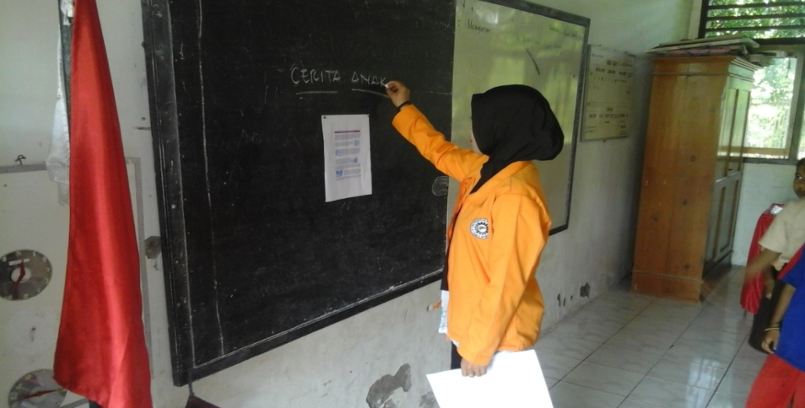

1. **Guru Menjelaskan Materi**

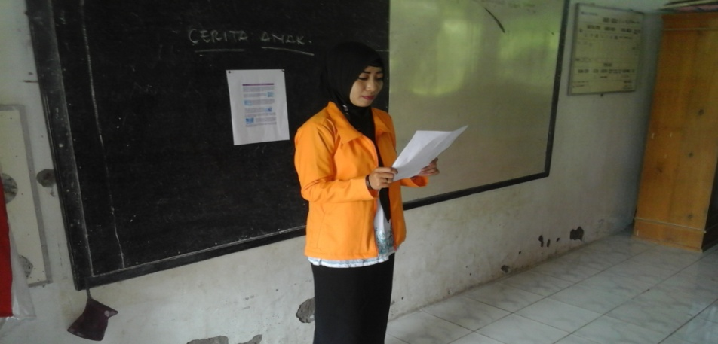

1. **Guru Menjelaskan cara membaca cerita anak**

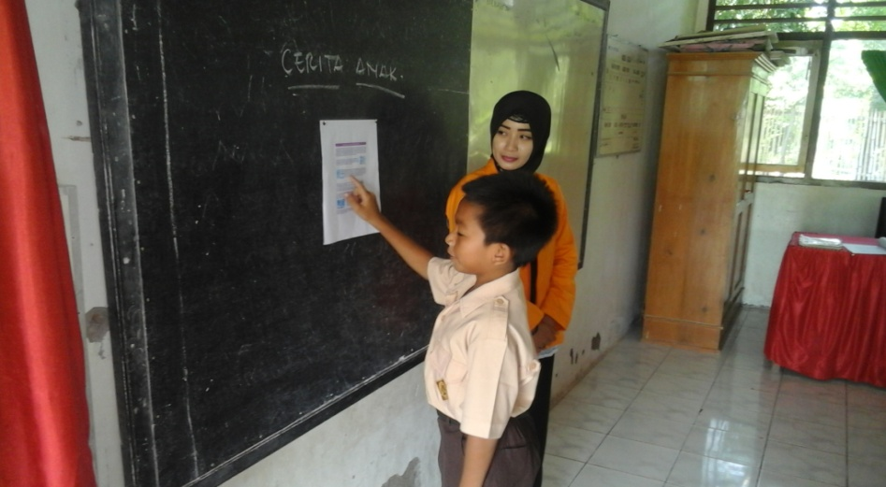

1. **Siswa Membaca Cerita Anak**

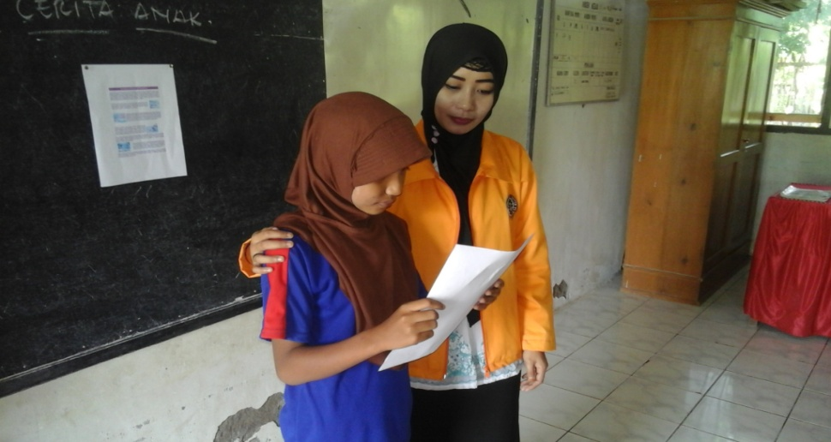

1. **Guru Melakukan Tanya Jawab**

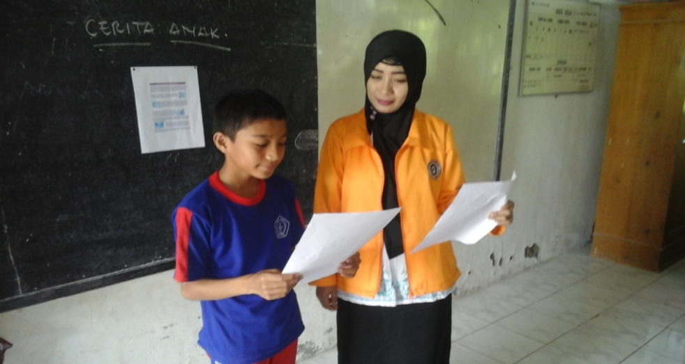

1. **Guru Menjawab Pertanyaan**

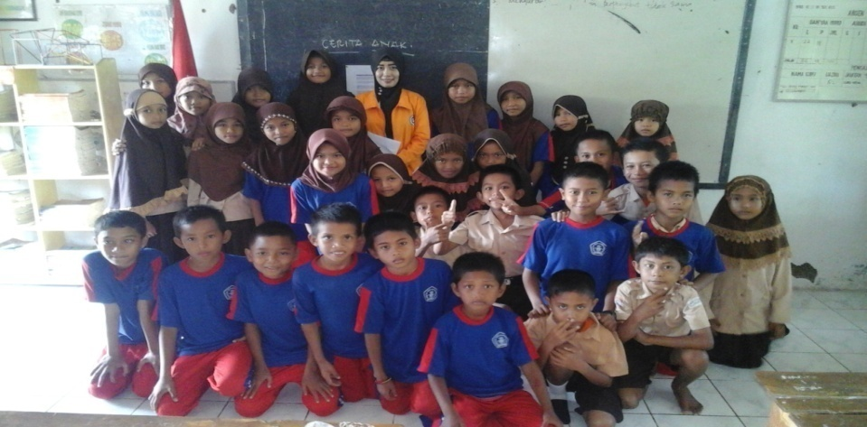

1. **Siswa Kelas V SD Inpres 112 Tamarunang**

**RIWAYAT HIDUP**

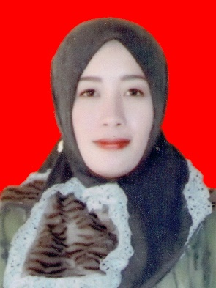Ira Susanti lahir di Pammase (Watampone),04 Februari 1988. Anak pertama dari dua bersaudara dari pasangan Sudirman dan Hadira. Penulis mulai memasuki jenjang pendidikan dasar pada tahun 1993 di SD Inpres 686 Biru dan tamat pada tahun 2000.

Pada tahun yang sama melanjutkan pendidikan di SMP Negeri Watampone dan tamat 2003, kemudian pada tahun yang sama melanjutkan pendidikan di SMA Negeri 2 Watampone dan Tamat pada tahun 2006.

Setelah tamat SMA Negeri 2 Watampone Pada tahun 2006, pada tahun yang sama penulis melanjutkan pendidikan di Universitas Negeri Makassar (UNM) Fakultas Ilmu Pendidikan (FIP) jurusan/program studi Pendidikan Guru Sekolah Dasar (PGSD) DII dan tamat pada tahun 2008. Kemudian pada tahun 2014 Penulis melanjutkan Program Studi Pendidikan Guru Sekolah Dasar (PGSD) S1, dan penulis lulus dan akhirnya mengikuti perkuliahan sampai sekarang.